UNIVERZITA PALACKÉHO V OLOMOUCI PEDAGOGICKÁ FAKULTA
Ústav speciálněpedagogických studií

Diplomová práce
Bc. Jana Dreiseitelová

Pedagogicko-psychologická poradnu v kontextu speciální pedagogiky

Olomouc 2022 Vedoucí práce: Mgr. Hana Karunová, Ph.D.

Prohlášení́
Prohlašuji, že jsem diplomovou práci vypracovala samostatně̌ pod odborným vedením Mgr. Hany Karunové, Ph.D. a za použití́ uvedených pramenů a literatury.
V Ostravě dne....................
...................................
Bc. Jana Dreiseitelová

Poděkování
Děkuji Mgr. Haně Karunové, Ph.D. za odborné vedení, ochotu a cenné rady, které mi poskytla při zpracování diplomové práce. Poděkování patří i speciálním pedagožkám, které byly ochotny vyplnit dotazník, a tím mi umožnily realizaci praktické části práce. Děkuji také své rodině a svým blízkým, kteří mi svojí podporou pomohli ke zdárnému dokončení diplomové práce.

OBSAH

Úvod 6
- TEORETICKÁ ČÁST 8

1 Speciální pedagogika 9

1.1 Definice a cíle 9

1.2 Historie a vývoj 10
1.2.1 Represivní přístup 11
1.2.2 Charitativní přístup 12
1.2.3 Humanistický přístup 12
1.2.4 Rehabilitační a preventivní přístup 13
1.2.5 Preventivně-integrační přístup 14
1.2.6 Inkluzivní přístup 15

1.3 Současnost 15

1.4 Členění speciální pedagogiky 17
1.4.1 Psychopedie 17
1.4.2 Somatopedie 18
1.4.3 Logopedie 18
1.4.4 Surdopedie 19
1.4.5 Oftalmopedie (tyflopedie) 19
1.4.6 Etopedie 19
1.4.7 Kombinované postižení – (speciální) pedagogika osob se souběžným postižením více vadami 20
1.4.8 Specifické poruchy učení nebo chování 21
1.4.8.1 Dyslexie 22
1.4.8.2 Dysgrafie 22
1.4.8.3 Dysortografie 23
1.4.8.4 Dyskalkulie 24
1.4.8.5 Dysmúzie 24
1.4.8.6 Dyspinxie 24
1.4.8.7 Dyspraxie 24
1.4.8.8 ADD 24
1.4.8.9 ADHD 25

2 pedagogicko-psychologické poradenství 26

2.1 Definice 26

2.2 Formy poradenské pomoci 27

2.3 Zásady poradenství 27

2.4 Systém pedagogicko-psychologického poradenství a instituce 28

2.5 Pedagogicko-psychologická poradna 29
2.5.1 Služby a úkoly PPP 30
2.5.2 Funkce PPP 32

3 Diagnostika v PPP 33

3.1 Definice 33

3.2 Diagnostické metody 34
3.2.1 Klinické metody 35
3.2.1.1 Pozorování 35
3.2.1.2 Anamnéza 36
3.2.1.3 Rozhovor 37
3.2.1.4 Analýza výsledků činnosti 38
3.2.2 Testové metody 38
- Praktická část 40

4 Metodologie práce 41

4.1 Identifikace problému 41

4.2 Cíl práce 41

4.3 Výzkumné otázky 41

4.4 Metodika 42

4.5 Objekt výzkumného šetření 42

5 Kvantitativní výzkum – dotazníkové šetření 43

5.1 Dotazníkové šetření 43

5.2 Interpretace dat dotazníkového šetření 43

6 Zodpovězení výzkumných otázek 57

6.1 Kde vidí speciální pedagogové, pracující v PPP, nedostatky v diagnostice? 57

6.2 Co by změnili speciální pedagogové, pracující v PPP, na své práci? 58

6.3 Odlišuje se nějak práce jednotlivých speciálních pedagogů z různých PPP v rámci Moravskoslezského kraje? 58

7 Doporučení pro praxi 59

Závěr 61

Seznam použité literatury 63

Seznam použitých internetových zdrojů 65

Seznam použitých symbolů a zkratek 67

Seznam obrázků 68

Seznam Příloh 69

Úvod
Poruchy učení a chování se ve společnosti, a především u dětí, se neustále objevují a případů spíše přibývá, než by ubývá. Každý z nás se již setkal s člověkem, který nějakou poruchu má. Pokud je však těmto jedincům poskytnutá kvalitní pomoc zavčas, mají tito jedinci příležitost, dosáhnout vysoké úrovně kvality života. Kvalitní, a hlavně odbornou pomoc nebo jen i radu, mohou rodiče, žáci, ale i učitelé nalézt v pedagogicko-psychologických poradnách, kde se věnují mimo jiné poruchám, které znesnadnily dětem a mládeži vzdělávání a akademický postup.
Autorka práce měla za svůj život možnost setkat se s rodiči, kteří s dětmi navštěvovali tato poradenská zařízení, ale názory a zkušenosti byly rozličné. Z tohoto důvodu se autorka začala zajímat více o poradenská zařízení, ve kterých absolvovala také svou odbornou praxi. Následné seznámení se speciální pedagožkou, která pracuje v PPP již mnoho let, dopomohlo rozšířit mé poznání i ze strany odborníka, a chtěla se tématem zabývat více.
Diplomová práce na téma Pedagogicko-psychologická poradna v kontextu speciální pedagogiky se dále soustředí a zužuje na práci speciálních pedagogů v těchto poradenských zařízeních v Moravskoslezském kraji, odkud autorka pochází.
Mezi cíle této práce patří porovnání pedagogicko-psychologických poraden v Moravskoslezském kraji, zjištění, jaké nedostatky vidí speciální pedagogové v diagnostice a s čím jsou v rámci své práce nespokojeni. Dalším cílem je dát doporučení pro praxi.
Aby mohla autorka obsáhnout co nejvíce dané téma, byla diplomová práce rozdělena na dvě části, a to na teoretickou a praktickou.
Teoretická část této práce začíná definováním základních pojmů, které mají souvislost s tématem diplomové práce. Je zde definován termín speciální pedagogika, její cíle i její členění. Rovněž je zde zasazen historický kontext speciální pedagogiky, který je následován současným pojetím. Dále se teoretická část věnuje pedagogicko-psychologickému poradenství, jeho formám, zásadám, ale také i systému pedagogicko-psychologického poradenství v ČR, tedy jaké instituce můžeme na území ČR nalézt, se zaměřením na pedagogicko-psychologické poradny. Poslední kapitola ve věnuje diagnostice v PPP, kdy vymezuje, co diagnostika znamená, a poté se soustředí na všechny metody, které jsou v rámci diagnostiky využívány.
Druhá část – praktická začíná metodologií práce, ve které autorka představila identifikovaný problém, který zkoumala za výběru vhodné metody. Správná výzkumná metoda pomůže autorce dosáhnout stanovených cílů a zároveň ji pomůže zodpovědět na výzkumné otázky. Dále praktická část navazuje uvedením metody výzkumu – elektronický dotazník, po kterém následuje analýza a interpretace výsledků dotazníkového šetření. Závěrečná část praktické práce dává fokus na zodpovězení výzkumných otázek. Na základě zodpovězených výzkumných otázek je sepsáno doporučení pro praxi.

TEORETICKÁ ČÁST

Speciální pedagogika
Tato kapitola se bude věnovat pojmu, který musí být zaručeně v rámci této diplomové práce zmíněn - „speciální pedagogika“. Pod tímto názvem si téměř každý představí něco jiného nejen kvůli širokému záběru, ale také kvůli nízkému povědomí mezi lidmi, protože se jedná o velmi specifický obor, který se nedotýká každého z nás. Možná člověk zná části speciální pedagogiky, ale nedokáže je správně zařadit nebo nemá tušení, že tyto odlišné části patří pod jednu oblast zkoumání. Proto bude v této kapitole nejen definice termínu „speciální pedagogika“, oblast jejího působení nebo cíle, ale i všechny dílčí oblasti jejího záběru. Rovněž bude vymezeno její historické pojetí, stejně tak jako současné.

Definice a cíle
Ačkoliv Slowik (2007, s. 11) tvrdí že: „Definovat a přesně vymezit oblast zájmu speciální pedagogiky není úplně jednoduché – mimo jiné i proto, že se jako mladá humanitní věda stále bouřlivě vyvíjí.“ V odborné literatuře je možno najít několik definic, které sepsali osobnosti z oboru.
V širším slova smyslu lze speciální pedagogiku chápat jako definování všech jednotlivých části obecné pedagogiky, které jsou speciálně zaměřené. Myslíme tím například speciální zaměření podle věku nebo předmětu. V užším pojetí je speciální pedagogika chápána jako věda, která se věnuje zákonitostem speciální výchovy a zároveň speciálním vzděláváním znevýhodněného jedince. Takovýto jedinec totiž potřebuje specifický přístup stejně jako speciální podporu při vzdělávání, ale i při pracovním a společenském uplatnění. (Pipeková, 2010, s. 109)
Speciální pedagogika je vědní obor, který se orientuje na výchovu, vzdělávání a celkový osobnostní rozvoj člověka, který je nějakým způsobem znevýhodněný. Svým působením se snaží pomoc těmto lidem, aby dosáhli co nejvyšší možné míry sociální integrace, kde se právě řadí i pracovní a společenské příležitosti pro jejich uplatnění. (Slowik, 2016, s. 15)
Fischer (2014, s. 14) zase ve své knize definuje speciální pedagogiku jako disciplínu, která se zaobírá nejen zákonitostmi výchovy, ale také i vzděláváním a rozvojem jedinců, kteří mají určité znevýhodnění vzhledem k většinové populaci. Konkrétní oblasti znevýhodnění jsou fyzické, psychické nebo sociální. Kvůli tomuto znevýhodnění mají jedinci specifické výchovně vzdělávací potřeba na rozdíl od většinové populace.
Mezi pedagogické disciplíny se řadí speciální pedagogika, jejíž záběrem je výchova a vzdělávání takových lidí, kteří mají nějaké zdravotní postižení, a to od jejich narození až do jejich stáří. Uvědomuje si, že tito jedinci mají speciální potřeby, kdy se právě bere v potaz jejich zdravotní a sociální znevýhodnění. Z těchto důvodů má v oblasti výchovy a vzdělávání specifický přístup a zároveň speciální podporu znevýhodněných osob, čímž se je snaží směrovat k vyšší kvalitě jejich pracovního a společenského uplatnění. Zároveň svými metodami ke zkvalitnění zmíněného uplatnění přispívají. (Rádlová, 2004, s. 4)
Všechny výše vypsané definice jsou správné a ničím se navzájem nevylučují. A ačkoli nejsou definice úplně identické, spíše se navzájem doplňují, tak lze poznat, že odborníci pohlíží na speciální pedagogiku stejně. Důležitá informace, která se několikrát opakovala je každopádně ta, že se speciální pedagogika zaměřuje na výchovu a vzdělávání znevýhodněných osob, kdy se jim zároveň snaží pomoc jak se společenským a pracovním uplatněním, ale i začleněním.
Z uvedených definicí je patrné, že základním cílem speciální pedagogiky je: „dosažení maximální možné míry socializace znevýhodněného jedince s ohledem na charakter, rozsah a závažnost (stupeň) jeho znevýhodnění v některé, či některých z výše uvedených oblastí.“ (Fischer, 2014, s. 14)
Avšak existují další cíle, například mezi dílčí cíle řadíme: dosažení určitého stupně edukace, postupný rozvoj některé oblasti u konkrétní znevýhodněné osoby nebo dosažení přijmutí znevýhodnění ze strany znevýhodněné osoby. Dalším cílem speciální pedagogiky je nepochybně změna postojů některých jedinců ve společnosti vůči těm znevýhodněným. (Fischer, 2014, s. 15)

Historie a vývoj
Osoby, které jsou psychicky, fyzicky nebo sociálně znevýhodněné, existovaly v každém historickém období společnosti a nic se nezměnilo dodnes. Jediné, co se v průběhu historie měnilo, byl přístup a pohled na tyto lidi. Postoje společnosti k této minoritní skupině se postupně vyvíjely, a s nimi se vyvíjely i odborné postupy (nebo pokusy o ně) nebo vhodná pojmenování či označení, které nebylo vždy vhodné a mohlo jedince urážet. Nalezení vhodného označení znevýhodněných osob je stále předmětem mnoha diskuzí odborníků, ale i laické společnosti.
V knize Fischera (2014, s. 15-17) najdeme periodizaci historického období právě pomocí šesti přístupů společnosti k znevýhodněným jedincům. Jedná se o přístup: represivní, charitativní, humanistický, rehabilitační, preventivní, integrační a inkluzivní. Zde spojuje rehabilitační a preventivní přístup do jednoho období.
Slowik (2007, s. 12-15) má historické dělení podobné, pouze preventivní a integrační přístup spojuje a vzniká tak preventivně-integrační přístup.
Mnohem více odlišné rozdělení přístupů společnosti najdeme u Kucharské (2013, s. 13). Zde lze nalézt represivní přístup (stejně jako i dvou přechozích autorů), dále pak zotročovací, charitativní a socializační.
Je nezbytně nutné, poznat tyto přístupy k jedincům s postižením detailněji, abychom je dokázaly dát do souvislosti se samotným vývojem oboru speciální pedagogiky. Tyto dvě skutečnosti jsou totiž navzájem provázané. Fakt, že vývoj společnosti ovlivňuje vývoj určitého oboru, můžeme vysledovat i v jiných oblastech nejenom ve speciální pedagogice.

Represivní přístup
Represivní přístup zařazujeme do období starověku, tedy období těch nejstarších civilizací. V této době se společnost zbavovala jakkoli nemocných nebo postižených členů společnosti. Typický příklad bychom mohli nalézt ve starověké Spartě, kde zabíjeli ty děti, které nebyly schopné vydržet tvrdou výchovu. Nejednalo se však pouze o nemilosrdné zabíjejí, mezi tvrdá represivní opatření patřilo také zneužívaní nebo zotročování. Tyto jevy byly velmi rozšířené i z toho důvodu, že lékařská a výchovná péče byla na velmi nízké úrovni a obzvláště téměř nedostupná. Avšak existují dokumenty, které svědčí o tom, že ve starověkých civilizacích byla velmi přísná opatření, zaručující pro jedince s různým postižením povinnou ochranu ze strany rodiny, ale i v případě potřeby obce nebo státu. (Slowik, 2007, s. 12)
Nicméně, vícero archeologických nálezů prokázalo, že v období starověku přežívali i velmi postižené osoby, požadující vysokou míru pomoci i péče. Dokonce byly doloženy i důkazy o realizaci lékařských zákroků. (Fischer, 2014, s. 16)
Ačkoli se tento přístup může zdát v mnoha ohledech krutý, je třeba brát v potaz omezené nejen technologické možnosti této doby a celkově jiné rozdělení společnosti. Důležitým úkazem však je, že se i přes těžkosti doby dokázali časem problematice postavit čelem a začínali si uvědomovat potřebu pomoci postiženým nejen v oblasti sociální, ale i té lékařské.

Charitativní přístup
Vztah většiny společnosti ke skupině jedinců se znevýhodněním se vyvíjel s vývojem myšlenkových, filozofických a ideologických proudů. Křesťanský středověk pohlíží na potřebného člověka jako na objekt milosrdenství, a proto se čím dál častěji objevovaly ze strany církve (těsně propojené se státem) postoje ochranitelství a pomoci vůči nemocným a postiženým. (Slowik, 2007, s. 13)
V tomto stádiu byla jedincům s postižením poskytována dobročinná podpora, která byla nezbytná pro jejich přežití. (Kucharská, 2013, s. 13)
Existovaly řeholní řády, které se úzce orientovali na péči o potřebné. Zároveň se zakládaly klášterní špitály, hospice apod. Avšak úroveň péče a pomoci postiženým nebyla všude stejná. To samé platilo u přístupu osob, které pečovali o nemocné a postižené. (Slowik, 2007, s. 13)
Úroveň péče zároveň měla tendenci klesat, jakmile byl nedostatek zdrojů. Dalším vlivným faktorem byla kapacita zařízení, která byla nedostačující, protože existovalo velké množství jedinců s tělesným nebo zdravotním postižením. Nejednalo se pouze o to vrozené, ale i takové, které bylo způsobeno podvýživou, válečnými konflikty a omezenou zdravotnickou péčí. I přes nepřízně, které tato doba obnášela, prosazení tohoto přístupu bylo významnou společenskou událostí, kdy započala péče o osoby s postižením. (Fischer, 2014, s. 16)
Otázkou v této době je, jestli pečující o postižené poskytovali svou pomoc dobrovolně s čistým úmyslem nebo pouze z jakési nutnosti, která byla svým způsobem nakázaná pomocí křesťanské víry. Láska k bližnímu svému a pomoc jemu je sice v bibli dána, ale není napsáno, v jaké míře. Spíše se zde mluví, že by pečující měli takto jednat, ale jestli to opravdu chtějí, to už bude asi individuální a je to otázka do diskuze.

Humanistický přístup
Humanistický přístup připadá na období novověku, kdy datujeme nástup renesance a osvícenství. Proto je tento přístup někdy také označován jako renesančně-humanistický, kdy vychází z celkového rozvoje vědeckého poznání, které se především orientuje na člověka. Na toho se pohlíží jako na komplexní soubor, složený z duchovní, fyzické, psychické a sociální části. (Fischer, 2014, s. 17)
S tím, jak se rozvíjelo vědecké poznání, ale především medicína, vznikla programová péče o handicapované osoby. Ta se dále dělila a specializovala na jednotlivé přístupy k jedincům, kteří mají odlišné a různé druhy postižení. Pomoc postižené osobě, aby mohla přežívat na nějaké kvalitní úrovni, už byla nedostačující. Teď jde o to, poskytnout například osobě se zrakovým postižením takovou pomoc, která mu umožní, aby viděl nebo aby přinejmenším byl schopen bez větších překážek smysluplně žít ve společnosti těch, kteří vidí. V tomto období můžeme také zaznamenat rozsáhlé zakládání institucí jako jsou ústavy a školy, jejichž specializace směřuje k péči o různě postižené osoby. Značná část těchto zařízení existuje na svém místě ještě dnes, jen v trochu jiné podobě. (Slowik, 2007, s. 13)
S vývojem nových ideologií a tím i společnosti vidíme, že začal stoupat respekt a pochopení pro jedince s postižením. Obzvláště pozoruhodný fakt je, že se rozlišuje typ postižení, což značí i odlišné přístupy péče k jednotlivým druhům postižení.

Rehabilitační a preventivní přístup
Rehabilitační přístup přišel na přelomu 19. a 20. století, kdy se spojila léčba s výchovou a vzděláváním. Pokus o rehabilitaci (doslova „znovu-uschopnění“) handicapované osoby pro jeho život v běžné společnosti byl již pokrokový, i když měl (stejně jako dnes) své slabé stránky. (Slowik, 2007, s. 13)
„Poprvé v dějinách se začíná systematicky propojovat léčba s edukací. Snaha o vzdělávání tělesně a zdravotně postižených jedinců, objevující se v období humanismu, byla dále postupně rozvíjena o mechanismy specializovaného odborného vzdělávání a přípravy na povolání, odehrávající se nejčastěji ve specializovaných ústavech a školách (v Praze od roku 1913 například ve známém Jedličkově ústavu).“ (Fischer, 2014, s. 17)
Jedinec neschopen dostatečné rehabilitace (znovunabytí potřebných schopností v očekávané míře za určitou dobu), se dostává velmi často do institucionální péče – umístěním do ústavního zařízení. V druhé polovině 20. století tak společnost u nás cíleně, programově a výrazně segregovala minoritní skupinu osob s postižením. (Slowik, 2007, s. 13-14)
Po druhé světové válce, kdy se rozvíjela rehabilitační péče se zároveň rozvíjely určité mechanismy, cílící na prevenci. Tyto mechanismy se snažili vzniku postižení nebo nemoci zabránit, než poté ono postižení nebo onu nemoc odstraňovat nebo zmírňovat. (Fischer, 2014, s. 17)
Další průlomový milník v historii, kdy se nejedná pouze o specializovanou péči o postižené osoby, ale už je zde snaha péči spojit s edukací, která je stejně esenciální jako samotná péče. Péče, která se zaměřuje spíše na tu fyzickou stránku a edukace, která se zaměřuje na stránku psychickou a sociální je kombinace, pomáhající jedincům s postižením v dlouhodobé integraci do společnosti lidí bez postižení. Kumulace těchto dvou jevů do specifických míst ve formě ústavů je výhodné pro pečující, kteří mohou navzájem sdílet své zkušenosti a zároveň i pro postižené, kteří budou v prostředí, kde se nacházejí i jiné osoby s postižením a nemusí se tak cítit, že svým znevýhodněním vyčnívají a jsou jakýmsi terčem pohledů nebo posměchů. Zároveň zde mohou jedinci s postižením najít vzájemnou sounáležitost, která je velmi důležitá pro každého z nás, nejen pro osoby s postižením.

Preventivně-integrační přístup
Jak již bylo uvedeno, výše zmiňovanou prevenci řadí Fischer (2014, s. 17) do období charitativního přístupu, kdežto Slowik (2007, s. 14) preventivní cíle vytyčuje až po období charitativního přístupu a spojuje jej s integračním přístupem. Slowik (2007, s. 14) rovněž zmiňuje, že se v tomto období objevila snaha o předcházení narození dítěte, které by mělo nějakou vrozenou vadu či poruchu.
Integrační přístup, jak už je z názvu zjevné, je charakterizován snahou o: „maximální zapojení osob s postižením či znevýhodněním do většinové intaktní populace, a to ve všech oblastech života jedince, samozřejmě s přihlédnutím k jeho individuálním potřebám a možnostem.“ Na našem území můžeme zaznamenat začátek toho přístupu až po revolučním roce 1989. (Fischer, 2014, s. 17)
Ovšem s dalším vývinem postojů společnosti k osobám s postižením a snahou o prevenci, se objevuje řada otázek. Ať už těch etických, kdy se jedná o citlivá témata jako genetické inženýrství nebo interrupce. Ale třeba i otázka, jak většinová společnost příjme jedince s handicapem, když na to nejsou zcela připraveni a panují ne zrovna vstřícné postoje k postiženým. (Slowik, 2007, s. 14)
Etika, zabývající se morálkou a hodnotami společnosti, se promítá do všech oblastí života i vědy, ale přesto je hranice etiky pro každého individuální, a proto je velmi sporné, co je etické a co není, pokud není například sepsán nějaký etický kodex. I to se dá ovšem napadnout, protože i ten by byl sepsán osobami, které mají individuální etické hranice. Další otázkou je, kdo má kompetence určit, kdo tento etický kodex může sepsat a podle čeho jsou tyto kompetence určené.

Inkluzivní přístup
Poslední přístup je založený na zřetelném pokroku ve vnímání osob s postižením a znevýhodněním. Na jejich přítomnost ve společnosti je pohlíženo jako na úkaz přirozené diverzity, takže se snaží znevýhodněné jedince nevyčleňovat z přirozených sociálních vazeb. Potřeby znevýhodněných jsou vnímány jako na individuální potřeby a cílem je postupné způsobení společenského prostředí tak, aby bylo vyhovující na co nejširší škále individuálních potřeb jedince. (Fischer, 2014, s. 18)
„Pokud to tedy opravdu nezbytně nutné nejsou už ve výchově a vzdělávání nebo pracovním a společenském začleňováním postižených lidí preferovány žádné speciální a nestandartní prostředky, ale spíše běžné postupy – samozřejmě v závislostí na možnostech konkrétních osob a na konkrétní situaci.“ (Slowik, 2007, s. 14)
Jako u ostatních přístupů, i tento přístup nese s sebou určitá rizika a negativa, avšak zatím neexistuje žádná lepší a reálná verze v soužití intaktní populace s osobami s handicapem. (Slowik, 2007, s. 14)

Současnost
Po hledání toho optimálního přístupu k handicapovaným členům společnosti ve snaze je vychovávat, vzdělávat a rozvíjet, aby mohli prožít kvalitní a smysluplný život i přes různé znevýhodnění, které mají, se v průběhu 20. století vyprofiloval obor speciální pedagogiky, na kterou je dnes nahlíženo jako na svébytnou vědu s širokou, ale zřetelnou oblastí zájmu. (Slowik, 2007, s. 15)
V současnosti, kdy se ve všech směrech hlídá korektnost je důležité zmínit, že i v oblasti speciální pedagogiky existují konkrétní a specifické termíny, které by se správně měly používat. Obzvláště označení osob, které trpí nějakým postižením.
„Pro označení odlišnosti se v současné době požívají termíny jedinec s postižením, znevýhodněný, v období školního vzdělávání se setkáme s pojmem dítě/žák se speciálními vzdělávacími potřebami.“ (Pipeková, 2010, s. 109)
Do dnes se však setkáváme s hanlivými a nekorektními označeními, která lidé používají. Proto je edukace veřejnosti tolik důležitá. Je potřeba, zamezit nadávky a nálepky, které jsou urážlivé, ponižující, absolutně nepřijatelné a nevhodné.
Trend, který se v současné době velmi intenzivně prosazuje je komplexní přístup k jedincům se znevýhodněním. Kromě výše zmíněného vzdělávání, výchovy a společenské realizace se speciální pedagogika v tomto přístupu zabývá také možnostmi kompenzace, terapie nebo rehabilitace. Komplexní přístup sledujeme také u rozvoje zkoumání kvality života osoby se znevýhodněním. (Fischer, 2014, s. 18)
Hlavní oblasti zájmu speciální pedagogiky nejsou vady, poruchy postižení nebo handicap. Centrem zájmu je soustředěno na člověka, kterého jeho znevýhodnění ovlivňuje, a to především jeho kvalitu života. Z těchto důvodů potřebuje jedinec odbornou intervenci a vhodnou podporu. Takovýchto jedinců neustále přibývá. (Slowik, 2007, s. 16)
Ačkoliv se speciální pedagogika řadí mezi humanitní vědy, pro komplexní přístup k znevýhodněným osobám je potřeba úzký vztah k dalším vědním oborům. Nejužší vztah má samozřejmě s pedagogikou, ale ke svým edukačním, terapeutickým a rehabilitačním metodám využívá zase východiska s dílčích psychologických disciplín. Dále je speciální pedagogika propojena s medicínskými a biologickými obory, což je logické, protože je potřeba znát podstatu vad a poruch, abychom věděli, jak uzpůsobit nápravu a léčbu. Mezi další obory, které jsou spjaté se speciální pedagogikou, řadíme: sociologii, filozofii, etiku, právo, ekonomii, protetikou, informatikou nebo kybernetikou. (Fischer, 2014, s. 19)
Proto se ve speciální pedagogice hledají a následně využívají nové metody, které jsou reakcí na vývoj nejen vědeckého poznání, ale i technologických možností. Dalším faktorem, který hraje při vývoji roli, je atmosféra ve společnosti ze strany intaktní většiny vůči minoritní skupině s postižením. (Slowik, 2007, s. 16)
Aby se jedinec s postižením dobře integroval do společnosti, je nutnost, aby samotná společnost byla ochotná a připravená jedince s postižením plnohodnotně a plnoprávně přijmout. To však není možné, aniž by měli dostatek potřebných informací o takových jedincích nebo pokud by neměli možnost se s takovými jedinci setkat a osobně poznat. Bohužel, změna atmosféry ve společnosti je těžká, pokud společnost prochází jinými problémy jako byla například pandemie koronaviru nebo momentálně válka na Ukrajině. Společnost se tak přirozeně zajímá více o sebe, své problémy a potřeby, kdy nevěnuje pozornost ostatním. Pandemie koronaviru rovněž zamezila různým dobročinným a fundraisingovým akcím, kde edukace o jedincích s postižením často probíhá. Akce jsou určené rodinám, které mají osoby s postižením v domácnosti, stejně tak jako rodinám, které postižené osoby v rodině nemají. Ve společnosti panuje také mnoho předsudků, a proto je poslání speciální pedagogiky obrovské.

Členění speciální pedagogiky
Speciální pedagogika má opravdu širokou oblast působení, už jen když se člověk z laické společnosti zamyslí, kolik postižení zná, je logické, že se speciální pedagogika dělí dále na dílčí podobory podle postižení, pro které mají svůj název a své metody při výchově, edukaci, rehabilitaci i terapii.
Miloš Sovák je autor, který rozdělil speciální pedagogiku na jednotlivé oblasti tzv. pedie, věnující se určitému druhu postižení. Pod oblasti působení speciální pedagogiky zařazuje: psychopedii, somatopedii, logopedii, surdopedii, tyflopedii (oftalmopedii), etopedii. Pipeková (2010, s. 110) k Sovákově dělení přidává dvě další disciplíny – kombinované postižení: speciální pedagogika osob se souběžným postižením více vadami a specifické poruchy učení nebo chování.
Slowik (2007, s. 18) ve své knize popisuje disciplínu specifických poruch učení nebo chování jako speciální pedagogiku osob s dílčími nedostatky a kombinované postižení: speciální pedagogika osob se souběžným postižením více vadami zase jako speciální pedagogiku osob s kombinovaným postižením.
Kucharská (2013, s. 21) má poslední dva podobory vypsané jako speciální pedagogiku osob s kombinovaným postižením a specifické poruchy učení nebo chování.
Dále existuje další možnost, jak členit speciální pedagogiku, a to podle věkové kategorie klientů – speciální pedagogika předškolního věku, školního věku, dospělých (speciální andragogika) a seniorů (speciální gerontagogika). V některých zemích jako je například USA se speciální pedagogika navíc zaměřuje i na mimořádně nadané jedince. Na tyto jedince se speciální pedagogika začíná zaměřovat i u nás. (Slowik, 2007, s. 19)

Psychopedie
Tato dílčí disciplína speciální pedagogiky se zaměřuje na výchovu a vzdělávání jedinců, kteří mají mentální poruchu, handicap nebo znevýhodnění. Řadí se sem jedinci, kteří mají vrozené poruchy a handicapy, ale i ti, kteří během svého života svou poruchu nebo handicap získali. Psychopedie se tak zabývá tím, jak rehabilitovat tyto jedince a jakou terapii s nimi vést. (Fischer, 2014, s. 21)
Veškeré handicapy, které spadají pod oblast psychopedie, souvisí s nižším stupněm inteligence. Hraniční pásmo je IQ 70-80 a nižší hodnoty už značí lehkou, středně těžkou, těžkou a hlubokou mentální retardaci. (Psychopedie, © 1996-2022)

Somatopedie
Somatopedie jako podobor speciální pedagogiky věnuje pozornost výchově a vzdělávání osobám, které mají fyzický (tělesný) handicap. Tedy takové osoby, které jsou nemocné, zdravotně oslabené nebo mají nějakým způsobem omezenou mobilitu. Tento dílčí podobor se také věnuje rehabilitaci a terapii. (Fischer, 2014, s. 20)
„Název oboru pochází z řeckých slov soma (těloú a paideia (výchova). Tělesné postižení – přetrvávající nebo trvalé nápadnosti, pohybové schopnosti s trvalým nebo podstatným působením na kognitivní, emocionální a sociální výkony. Příčinou je poškození podpůrného (nosného) nebo pohybového aparátu, nebo taky jiného organického poškození. Všechny vady mohou být různého stupně. Podle postižené části těla rozeznáváme skupinu obrn centrálních a periferních, deformace, malformace a amputace.“ (Somatopedie, 2022)

Logopedie
Logopedie jako další disciplína speciální pedagogiky pomáhá v oblasti výchovy a vzdělávání u jedinců s handicapem, který se týká komunikačních schopností. Zabývá se odstraňováním a nápravou poruch v této oblasti. (Fischer, 2014, s. 20-21)
„Existuje 10 základních kategorií NKS (=narušená komunikační schopnost):
- vývojová nemluvnost
- získaná orgánová nemluvnost
- získaná psychogenní nemluvnost
- narušení zvuku řeči
- narušení fluence (plynulosti) řeči
- narušení článkování řeči
- narušení grafické stránky řeči
- symptomatické poruchy řeči
- poruchy hlasu
- kombinované vady a poruchy řeči“ (Co je logopedie?, 2022)

Surdopedie
Další oblastí, kterou se speciální pedagogika věnuje je surdopedie, která se zabývá výchovou a vzděláváním jedinců, kteří mají handicap, který je zapříčiněn poruchou se sluchovým vnímáním. (Fischer, 2014, s. 20)
Bez sluchového vnímání nelze vytvořit řeč, která by byla srozumitelná, a proto je sluch tak významný pro komunikaci.
„Sluchové vady dělíme na:
- Nedoslýchavost – kdy člověk slyší nepřesně zvuk a řeč. Jedinec se často přeslechne, často chce zopakovat otázku a je uzavřený
- Praktická hluchota – člověk sice neslyší, ale vnímá proud vzduchu a vibrace
- Úplná hluchota – člověk neslyší nic, tento typ hluchoty je získaný v průběhu života, a to vlivem úrazu, nemoci nebo stáří“ (Surdopedie, © 1996-2022)

Oftalmopedie (tyflopedie)
Oftalmopedie jako dílčí oblast speciální pedagogiky se soustředí na výchovu a vzdělávání jedinců, kteří mají handicap způsobený poruchou zraku. Občas se lze setkat se starším názvem „tyflopedie“ ze slova tyflos, které znamená slepý. Avšak přesnější vymezující název je oftalmopedie, protože její předmět zájmu nejsou pouze nevidomí, ale i osoby s jinými poruchami či handicapy. (Fischer, 2014, s. 20)
„Rozdělení zrakových postižení podle druhu zrakové vady:
- ztráta zrakové ostrosti (refrakční vady)
- postižení šíře zorného pole (skotom, trubicové vidění)
- okulomotorické poruchy (strabismus)
- problémy se zpracováním zrakových podnětů (kortikální slepota)
- poruchy barvocitu“ (Oftalmopedie, 2022)

Etopedie
Tento dílčí podobor speciální pedagogiky se zabývá výchovou, vzděláváním, terapií a nápravou (korekcí) určitých vzorců chování těch jedinců, kteří mají poruchy chování, které rovněž souvisí s problémy v sociálních vztazích. (Fischer, 2014, s. 21)
Do obsahu etopedie patří: sexuální aberace, problematika závislostí a kriminalita mládeže, šikana apod. Do sexuální aberace patří sexuální odchylky, které jsou společnosti tolerovány, nejsou stíhány zákonem a jedinci nebývají nebezpeční. Jedná se například o homosexualitu, bisexualitu, transvestitismus nebo transsexualismus. Dále sem patří sexuální úchylky, které naopak společnost odmítá, jsou postižitelné zákonem a někteří jedinci mohou být nebezpeční. Myslí se tím například fetišismus, pygmalionismus, narcismus, frotérství apod. (Etopedie, © 1996-2022)

Kombinované postižení – (speciální) pedagogika osob se souběžným postižením více vadami
Tato oblast z mnoha oblastí, kterým se speciální pedagogika věnuje, jedincům, kteří mají kombinované postižení. To znamená, že mají více než jednu vadu. Jedinci mají různou kombinaci postižení, která je velmi individuální.
Autoři odborné literatury se zatím nedokážou úplně shodnout na jednoznačné terminologii kombinovaného postižení, ale v jednom se shodnou – nikdy se nesmí jednat o zařazení jedince do kategorie jen podle stanovené diagnózy. Z toho důvodu, že je potřeba uplatňovat individuální přístup, kdy se zohledňují jednotlivá specifika každého jedince, protože osoby s kombinovaným postižením jsou často těmi, kteří často potřebují tu největší péči. Ta je však zároveň ta nejsložitější kvůli heterogenním vlastnostem této specifické skupiny. (Procházková, 2016, s. 22)
Tak jak u terminologie nepanuje jednotný názor, neexistuje jednotný názor ani u klasifikace kombinovaného postižení. Například Ludíková (2005, s. 11) ve své knize uvádí dělení Vančové, která dělí osoby s kombinovaným postižením na lehce vícenásobně postižení a těžce vícenásobně postižení.
Opatřilová (2013, s. 17) zase zmiňuje klasifikaci Jesenského, které je dané podle dominantního postižení. Kategorie jsou následující:
- slepohluchota a lehčí smyslové postižení
- mentální postižení a tělesné postižení
- mentální postižení se zrakovým postižením
- mentální postižení se sluchovým postižením
- mentální postižení s chorobou
- mentální postižení s obtížnou vychovatelností
- smyslové a tělesné postižení
- postižení řeči se smyslovým, tělesným a mentálním postižením a chronickou chorobou
Úplně jinou klasifikaci najdeme u Motanové (1997, s.170). Ta kombinované postižení dělí na hluchoslepotu, defekt pohybový́ a zrakový́, defekt pohybový́ a sluchový́, defekt pohybový́ a řečový a defekt duševní́ a zrakový́.

Specifické poruchy učení nebo chování
„Specifické poruchy učení bývají všeobecně definovány jako neschopnost naučit se číst, psát a počítat pomocí běžných výukových metod za průměrné inteligence a přiměřené sociokulturní příležitosti. Specifické poruchy učení (dále SPU) se mohou ve srovnání s tělesným, smyslovým či mentálním postižením jevit jako méně závažné. Pro děti s těmito poruchami a pro jejich rodiče však znamenají velkou překážku na vzdělávací cestě.“ (Bartoňová, 2019)
Pod specifické poruchy učení řadíme dyslexii, dysgrafii, dysortografii, dyskalkulii, dysmúzii, dyspinxii a dyspraxii. Poslední tři pojmy jsou spíše záležitostí pro české prostředí, v zahraničí se s těmito termíny nesetkáme. (Pipeková, 2010, s. 157-158)
Kromě specifických poruch učení se do této dílčí disciplíny speciální pedagogiky patří také projevy LMD (=lehká mozková dysfunkce) a to včetně syndromů ADD, ADHD atd. (Slowik, 2007, s. 18)
LMD má několik symptomů a k těm nejčastějším řadíme:
- poruchy pozornosti a soustředěnosti – jedinec není schopen se delší dobu soustředit a jeho pozornost je odváděna i ne zrovna patrnými podněty,
- impulzivita, vyšší míra aktivace – jedinec reaguje, aniž by se rozmýšlel, jedná bezmyšlenkovitě, zbrkle a bez zábran,
- nerovnoměrný vývoj psychomotorických funkcí – jsou zde výrazné rozdíly mezi nadprůměrem a podprůměrem (řeč, motorika),
- neklid, nadměrná pohyblivost – jedinec neumí vydržet v klidu a má zvýšenou dráždivost,
- výkyvy nálad a výkonnosti – zvýšená dráždivost je u jedince vystřídaná klidem a pozorností až úplným nezájmem,
- motorická neobratnost – jedinec má obtíže v jemné motorice (psaní, úhlednost). (Fischer, 2014, s. 155)

Dyslexie
Dyslexie je porucha učení, která zahrnuje potíže se čtením, které jsou způsobeny problémy s identifikací zvuků mluvené řeči a učením se, jak tyto zvuky souvisí s písmeny a slovy (dekódování). Dyslexii se také říká porucha čtení. Jedinec s touto poruchou má postiženou tu oblast mozku, který zpracovává jazyk. Úroveň inteligence má však tento jedinec normální a nemá ani problém s viděním. Jedinec s dyslexií může být ve škole úspěšný pomocí doučování nebo pomocí speciálního vzdělávacího programu. Velkou a důležitou roli hraje samozřejmě také emocionální podpora. (Dyslexia, 2017)
Jedince, který má dyslexii můžeme vysledovat pomocí následujících bodů:
- čte a píše velmi pomalu
- plete si pořadí písmen slově
- matou ho písmena, která vypadají podobně a zaměňuje je při psaní (například písmeno „b“ a „d“)
- má špatný a nekonzistentní pravopis
- rozumí informacím, které jsou předány verbálně, ale má problém s informacemi, které jsou napsané
- je pro něj těžké dodržet posloupnost pokynů
- má potíže s plánováním a organizací (Dyslexia, 2022)
K vyléčení dyslexie neexistuje žádný lék, avšak včasné posouzení a intervence vedou k nejlepšímu výsledku. Někdy se u jedince diagnostikuje dyslexie až v dospělosti. To ale neznamená, že by neměl vyhledat odbornou pomoc. (Dyslexia, 2017)

Dysgrafie
Termín dysgrafie označuje tu poruchu učení, kdy má jedinec potíže se psaním. Řada osob z odborníků považuje dysgrafii za problém se souborem dovedností známé také jako přepis. Dovednosti jako psaní rukou, psaní na PC a pravopis nám umožňují psát. Pokud má jedinec problém vyjádřit své myšlenky písemně, formálně se nejedná o dysgrafii. V takovém případě se jedná o jinou poruchu učení – porucha písemného projevu. Jestli ale má jedinec potíže s přepisem, tento problém mu může překážet při přemýšlení o nápadech a o tom, jak je předat ostatním. (What is dysgraphia?, ©2014-2022)
Podle NCLD (Národní centrum pro poruchy s učením) patří mezi projevy dysgrafie:
- potíže se s tvořením tvaru písmen
- jedinec má pevné, nemotorné nebo bolestivé držení tužky
- jedinec má obtíže zůstat v řádku a s okraji stránky
- jedinec má problém se skladbou vět a s gramatickými pravidly při psaní, ale ne při mluvení
- jedinec má potíže s organizací a artikulací myšlenek na papíře
- existuje u jedince výrazný rozdíl mezi mluveným a psaným projevem u porozuměním tématu (Frye, 2022)
Projevy se časem mění a jsou většinou rozdílné u dětí a dospělých. Děti mají spíše problémy s psaním a vykazují další poruchy jemné motoriky a dospělí mají zase potíže s gramatikou, syntaxí, porozuměním a obecně s překládáním myšlenek na papír. (Frye, 2022)
Dysgrafie se netýká inteligence. Problém je mnohdy způsobem potížemi s motorickými dovednostmi. S pomocí se však tyto dovednosti mohou zlepšit. (What is dysgraphia?, ©2014-2022)

Dysortografie
Dysortografie je porucha psaní, která se vyvíjí u dětí, kdy mají potíže se správným psaním slov a dodržováním gramatických pravidel. Mají problém jak se zvukem, tak se psaním. Tato porucha má tendenci postihovat děti, které mají i jiné jazykové poruchy nebo zpoždění jako je dyslexie. Je nutno pracovat s poruchou co nejdříve, aby porucha neovlivnila vývoj dítěte, a kontaktovat odborníka, který dítěti s poruchou pomůže. (What is dysorthography?, 2022)
Mezi typické projevy dysortografie patří:
- vynechávání písmen ve slovech
- zapomínání diakritických znamének
- nahrazování tvrdých a měkkých slabik
- znělé a neznělo zvuky jsou matoucí (např.: c/s/z, b/p, g/k, m/n, h/ch)
- zaměňování hlásek ve slovech
- nesprávná aplikace gramatických pravidel (Dysorthography, 2022)
Někdy je tedy problém v tom, že jedinec s dysortografií „neslyší“ správný zvuk nebo si neuvědomuje, jaké zvuky slovo tvoří, slyší a rozumí slovu jako celku. Někdy je však problém u rychlé aplikace gramatických pravidel. Jedinec umí perfektně vysvětlit pravidlo, ale jakmile musí rychle napsat větu, kde je několik gramatických pravidel, tak udělají ve větě chybu. (Dysorthography, 2022)

Dyskalkulie
Dyskalkulie je porucha učení v oblasti matematiky. Jedinci s dyskalkulií mají problém a matematikou na vícero úrovních. Často mají problém se zásadními pojmy jako je větší a menší. Mají potíže se základními matematickými operacemi, a ještě větší potíže mají s abstraktní matematikou. (What is dyscalculia?, 2022)
U jedinců s dyskalkulií je při zpracování úkolů, který souvisí s čísly, vyvolán duševní zmatek, úzkost a utrpení. Dyskalkulici často vykazují nedostatečný akademický pokrok v matematice, který ale navíc doprovází průměrné nebo pokročilé dovednosti v oblasti řeči, čtení, psaní a jiných oblastech. (Dyscalculia, ©1985-2022)

Dysmúzie
Dysmúzie je neschopnost jedince osvojit si hudební znalosti. Tato specifická porucha hudebních schopností, která popisuje narušenou schopnost vnímat a reprodukovat hudbu nebo rytmus. (Dysmúzie, 2022)

Dyspinxie
Dyspinxie je specifická porucha v oblasti kreslení, kdy se porucha vykazuje nízkou úrovní kresby, celkovou neschopností zobrazit určité předměty a jevy. Jedinec není schopný své představy znázornit pomocí kresby a má potíže s kreslicími nástroji. (Dyspinxie, 2022)

Dyspraxie
Dyspraxie je specifická porucha v oblasti pohybové koordinace (hrubá a jemná motorika). Jedinci špatně zpracovávají informace a nedokáží na ně adekvátně reagovat. Dále mají jedinci potíže v každodenních činnostech jako je jezení (manipulace s příborem), oblékání, obouvání a zavazování tkaniček. (Dyspraxie, 2022)

ADD
Z angličtiny „attention deficit disorder“ je porucha pozornosti, která popisuje potíže jedince v oblasti různých funkčních operací jako je například plánování zaměření, předvídání, udržení pozornosti nebo sebeovládání. Jedná se o stejnou poruchu pozornosti jako je ADHD, ale jedinci s ADD nejsou hyperaktivní. (ADD, ©2001-2022)

ADHD
ADHD je zkratkou anglického „attention deficit hyperactivity disorder“, tedy je to znační pro poruchu pozornosti s hyperaktivitou, známou také jako hyperkinetická porucha (HKP). Jedná se o dědičný neurovývojový syndrom. Na základě složky, která převažuje, můžeme poruchu dělit na hyperkineticko-impulzivní typ, na typ s poruchou pozornosti a na kombinovaný typ. (ADHD, ©2001-2022)

pedagogicko-psychologické poradenství
V druhé kapitole se tato diplomová práce zaměření na pedagogicko-psychologické poradenství. Bude zde definován termín poradenství, bude vypsáno, jaké formy poradenství existují, a tudíž i nabízené služby poradenství, kdy se autorka práce zaměří blíže na poradenství ve školství.

Definice
Poradenství odborníkem je speciální činnost, kdy se někdy jedná o soubor vícero činností, které mají přesně dané a přesně vymezená pravidla. Je to specifický typ interakce a interpersonální komunikace, při které jsou relativně stále nastavené role mezi zúčastněnými. Tedy role poradce (ten, kdo radu dává) a role klienta/zákazníka (ten, kdo radu přijímá). Odborník svou poradenskou činností pomáhá jednotlivcům, institucím a organizacím. Tyto složky jsou tak objekty, na které poradenská činnost působí. Co je pro poradenskou činnost charakteristické, je taková pomoc klientovi, která jej dokáže ovlivnit. Poradce tak klienta vede k aktivní spoluúčasti na vyřešení své nepříznivé situace. Nemělo by se jednat o pasivní přijímaní pomoci. (Schneiderová, 2008, s. 9)
Pedagogicko-psychologické poradenství se tak zaměřuje na poradenství v oblasti studia. Jedinci tu najdou pomoc, pokud si neví rady se svým povoláním nebo dalším studiem. Dále tu najdou pomoc ti jedinci, kteří mají obtíže se studiem. Zároveň se poradenství soustředí i na oblast výchovného poradenství, kdy je poradenství určeno dětem, kteří mají poruchy chování nebo nějaké výchovné problémy. Poslední částí je speciálně pedagogické poradenství, které se věnuje ucelené výchově a vzdělávání osob se zdravotním handicapem.
„Definicí poradenství zformulovanou Britskou společností pro poradenství a psyhoterapii (BSPP) z listopadu 2003. Definice je přetištěna níže:
Poradenství probíhá, když poradce přijímá klienta v soukromém a diskrétním prostředí, aby prozkoumal obtíže, jež klient pociťuje, duševní nepohodu, kterou prožívá, nebo třeba jeho nespokojenost se životem či ztrátu nasměrování a smyslu. Je to vždy na žádost klienta, neboť za normálních okolností nemůže být nikdo do poradenství „poslán“.
Když poradce pozorně a trpělivě naslouchá, může začít vnímat klientovy obtíže z jeho úhlu pohledu a může mu pomoci dívat se na situaci jasněji, třeba z jiné perspektivy. Poradenství́ je způsob, jak umožnit rozhodování, změnu nebo jak snížit dezorientaci. Nejedná se o poskytování rad ani o vybízení klienta, aby jednal určitým způsobem. Poradci své klienty nijak neodsuzují ani nezneužívají.“ (Dryden, 2008, s. 17)

Formy poradenské pomoci
Novosad (2006, s. 62) rozlišuje tři formy poradenské pomoci:
- Vedení, informování (guidance) – jde o předávání potřebných informací klientům, aby dokázali samostatně vyřešit svou situaci
- Poradenství (counselling) – jedná se o vedení klienta a zároveň hlubšího pochopení jeho problému, kde je příčina a jaké jsou možnosti řešení, forma je interaktivní a prožitková
- Konzultační činnost – forma nabízí odbornou poradu, která je určena jinému odborníkovi v rámci péče o určitého klienta

Zásady poradenství
Zásady poradenství popisují kompetence a profil pracovníka v této oblasti. Tyto aspekty může shrnout do několika následujících bodů:
- Pracovník nikdy nevyšetřuje, neposuzuje a neradí, pokud daný případ nespadá pod jeho kompetenci.
- Pracovník má vždy využívat komplexní hledisko a spolupracuje s dalšími odborníky.
- Pracovník se zabývá problematikou prevence, obzvláště pak vzniku druhotných potíží.
- Pracovník sděluje vysledované závěry a informace co nejšetrněji a zároveň objektivně. Měl by myslet na to, že má pravda svou individuální podobu (adopce, rozvod apod.).
- Pracovník sice řeší otázky normality, ale musí si také připustit abnormalitu, i když jsou rodiče často proti tomu, aby dostali děti „nálepku“. Není důležité označit určité poruchy odbornými termíny, ale je důležité, co z daného označení plyne. Nelze pomáhat, pokud rodič jako vychovatel neví, o co jde.
- Pracovník musí mít na mysli mnohostrannou podmíněnost konkrétního případu, kdy existují různí činitelé – psychické, fyzické, sociální, ekonomické, kulturní atd.
- Pracovník musí dbát na individuální přístup – toto je hlavní pracovní zásada. (Opatřilová, 2006, s. 130)
Novosad (2006, s. 70) shrnuje chronologicky a metodicky tyto zásady:
- navázání kontaktu;
- navození spolupráce;
- důvěra, pravda s perspektivou;
- realistický optimismus;
- porozumět znamená pomoci.

Systém pedagogicko-psychologického poradenství a instituce
V České republice je stanovený určitý systém výchovného poradenství, který je dán vyhláškou o poskytování poradenských služeb ve školství, obsahuje tato školská zařízení: pedagogicko-psychologické poradny a speciálně pedagogická centra, také školní poradenská pracoviště na základních a středních školách. Školská poradenská pracoviště jsou většinou zřizována krajskými úřady, ale zároveň existují i taková zařízení, která jsou zřízena soukromými subjekty. Institut pedagogicko-psychologického poradenství je metodickým pracovištěm pro celý systém výchovného poradenství a je zřizován ministerstvem školství, mládeže a tělovýchovy. (Pešová a Šamalík, 2006, s. 11)
Speciální pedagog a sociální pracovník má možnost využívat odborných služeb a konzultací u několika poradenských zařízení, i když se jejich zaměření na pohled odlišují, ale pokud bychom se podívali z pohledu klienta, se tato zařízení doplňují, aby dosáhla co největšího efektu a komplexnosti u řešení jeho určitého problému. (Novosad, 2006, s, 101)
Školní poradenské služby jsou poskytovány na základě žádosti žáků, jejich rodičů či zákonných zástupců nebo i na žádost pedagogů škol nebo jiných školských zařízení. Tyto služby se tak díky svému poslání soustředí na problematiku dětí před jejich zahájením vzdělávání, ale i jeho průběhu. Především z hlediska prevence a řešení výukových a výchovných obtíží nebo sociálně patologických jevů (šikana, agresivní chování, toxikomanie). Dále také s jinými problémy, které souvisí se vzděláváním nebo s motivací, která má pomoc překonat problémové situace. Tyto aspekty souvisí s vytvářením vhodných podmínek pro žáky z národnostních menšin a etnických skupin. Rovněž i aktuálními a očekávanými společenskými změnami. (Opekarová, 2007, s. 15-16)

Pedagogicko-psychologická poradna
Pedagogicko-psychologické poradny (PPP) se věnují problematice dětí a mládeže od jejich nástupu do mateřské školy (tj. od 3 let) nebo do školského systému až do jejich studia na střední škole nebo i vyšší odborné škole. Problematika, na kterou se zaměřují je však velmi rozsáhlá. Je možno je rozdělit na dvě oblasti – výchovné problémy a obtíže ve vzdělávání a vyučovacím procesu. Avšak se lze setkat s dalšími problémy a otázkami, které mohou rodiče, pedagogická veřejnost, různé instituce nebo dokonce samotní dospívající mohou mít a klást. (Pešová a Šamalík, 2006, s. 11-12)
PPP, která se řadí mezi instituce školních poradenských služeb, je zřízena v každém správním celku v České republice. Avšak v rámci jednoho regionu může mít vícero detašovaných pracovišť nebo kontaktních míst. To je velmi důležité obzvláště pro ty regiony, které jsou členitějších s aglomeračně odlehlejším terénem, aby byly služby optimálně dostupné. (Opekarová, 2007, s. 17)
V pedagogicko-psychologických poradnách se však mnohdy setkáme s řadou problematiky, které navzájem málokdy souvisí. Jedná se převážně o:
- školní zralost (případný odklad školní docházky, lateralita apod.;
- zabezpečení výchovy a vzdělávání dětí, ale i mládeže s postižením (mentální, somatické, smyslové, kombinované);
- integrace nebo zařazení dítěte do speciální školy;
- diagnostika a reedukace specifických poruch učení;
- poruchy vývoje osobnosti;
- poruchy chování (šikana, záškoláctví, toxikomanie apod.) a sociální postižení (pseudooligofrenie);
- poruchy komunikace (smyslové vady, vady řeči a jejich náprava);
- poradenství s volbou povolání nebo s volbou správného typu školy na základě prospěchu, schopností, dovedností a zdravotního stavu;
- řešení školního neprospěchu. (Novosad, 2006, s, 102)
Odborné poradenské pracoviště provozuje svou činnost nejčastěji ambulantně ve svých specializovaných pracovištích nebo návštěvami odborných pracovníků ve školách a školských zařízeních, která spadají do jejího okruhu působnosti. (Opekarová, 2007, s. 17)
Služby poraden jsou také bezplatné a mají formu individuální nebo skupinovou. (Mertin a Krejčová, 2020, s. 321)
V poradnách se klientům věnuje vícero odborníků. Je zde psycholog, speciální pedagog, logoped a sociální pracovník. (Novosad, 2006, s, 101)
Pešová a Šamalík (2006, s. 11) zmiňuje ještě mezi zaměstnance pedagogicko-psychologické poradny metodika prevence a sociálního pedagoga.
„V současné době veškeré zprávy z PPP dostávají do rukou rodiče, resp. zákonní zástupci a záleží na jejich rozhodnutí, zda je předají do školy. Výchovný poradce nemůže zprávy z poradny vyžadovat (pouze se souhlasem rodičů), neboť škola není klientem poradny, ale spolupracující organizací. Jejich vzájemnou kooperaci mimo jiné zajišťuje zákon o ochraně osobních údajů.“ (Mertin a Krejčová, 2020, s. 322)
PPP však spolupracují s mnoha více institucemi. Jedná se například o speciální školská, zdravotnická a sociálně-právně zařízení, rovněž i ambulance a instituce, které jsou schopny nějakým způsobem přispět svou pomocí k řešení klientova problému (zjištěné poruchy či patologické situace). (Novosad, 2006, s, 102)

Služby a úkoly PPP
Základní úkoly PPP jsou:
- zjišťování připravenosti – zjišťuje se, zda jsou děti připravené na povinnou školní docházku, a to z psychologického a vývojového, poté na základě zjištění vydává odborný posudek pro každého jedince zvlášť;
- doporučování – doporučení se dává rodičům a poté i řediteli konkrétní vzdělávací instituce kvůli vřazení jedince do určité školy a třídy, aby měl jedinec vhodnou formu vzdělávání;
- spolupráce s žáky, kteří mají před sebou přijímací a výběrové řízení do škol;
- provádění psychologického a speciálně pedagogického vyšetření – vyšetření je důležité, aby se žáci správně zařadili do škol, tříd, oddělení a studijních skupin, které mají upravené vzdělávací programy, ale rovněž je vyšetření důležité pro jedince se zdravotním postižením;
- zjišťování speciálních vzdělávacích potřeb – zjištění se provádí převážně u žáků, kteří jsou na školách, které nejsou uzpůsobené pro žáky se zdravotním postižením;
- vypracování odborných posudků a návrhů opatření pro školy a školská zařízení – posudky jsou vypracovávány pomocí odborných vyšetření, která poradna provádí;
- poskytování poradenských služeb – služby jsou určené žákům, kteří mají větší riziko školní neúspěšnosti nebo větší riziko vzniku problémů v osobnostním a sociálním vývoji, ale i jejich zákonným zástupcům a pedagogům, kteří vzdělávají a vychovávají tyto žáky;
- poskytování poradenských služeb, které jsou zaměřené na vyjasnění osobní, ale i životní perspektivy a vyhlídky jedince;
- poskytování metodické pomoci – převážně v oblasti pedagogicko-psychologické, speciálně-pedagogické a v oblasti pedagogické diagnostiky;
- zajišťování prevence sociálně patologických jevů – ty jsou zajišťovány pomocí metodika prevence a uskutečňují se preventivní opatření, která jsou v koordinaci s dalšími školními metodiky prevence. (Opekarová, 2007, s. 17-18)
Mezi služby PPP řadíme:
- provádění komplexní psychologickou, speciálně pedagogickou a sociální diagnostiku, která se zaměřuje na školní zralost, příčiny poruch učení, chování a dalších problémů ve vývoji osobnosti, výchově a vzdělávání (zjištění předpokladů, rozvíjení schopností, profesní orientace);
- provádění psychologické a speciální pedagogické poradenské činnosti, která se zaměřuje na: rozvoj osobnosti, sebepoznávání, prosociálních forem chování, prevenci školní neúspěšnosti, negativních jevů v sociálním vývoji, nápravu poruch učení a chování, vyjasňování osobních perspektiv;
- zpracovávání posudků a jiných odborných podkladů pro rozhodnutí orgánů státní správy (zařazování a přeřezování do škol a školských zařízení);
- poskytování vzdělávání (pedagogiky, psychologie, poradenství), konzultací a odborných informací pedagogických pracovníkům škol, kteří působí v takových edukačních zařízeních, kde jsou děti a mládež, vyžadující zvláštní pozornost;
- spolupráce s resortními a dalšími institucemi, organizacemi či orgány státní správy na území, na kterém dosahuje jejich působnost, při prevenci rizikového chování a drogových závislostí;
- zajišťování poradenských služeb psychologů a speciálních pedagogů škol, které nemají tyto služby zajištěny jiným způsobem;
- nabízení volnočasových a reedukačních aktivit nebo intervenční programy pro třídy s výskytem negativních vztahů nebo šikany (pouze některé PPP);
- komunikace s rodičem nebo se školou po dohodě s rodičem. (Mertin a Krejčová, 2020, s. 322)

Funkce PPP
Opekarová (2007, s. 18-20) vypisuje základní funkce pedagogicko-psychologických poraden a jsou to:
- komplexní nebo zaměřená psychologická a speciálně pedagogická diagnostika:
- psychologická a speciálně pedagogická intervence
- informační a metodická činnost
Speciální poradenství pomáhá jedincům s postižením lépe porozumět sobě samotným, ale zároveň i rizikům a různým obtížím, které jsou spojené s jejich postižením. Patří sem například:
- uvědomění si předsudků a očekávání, s kterými se v životě pravděpodobně setkají;
- opustit izolaci a hledat podporu v jejich okolí;
- umět efektivně sdílet své pocity a potřeby svému okolí, zároveň si umět požádat o pomoc a přijímat ji;
- postupem času si vytvořit adekvátní a pozitivní sebepojetí. (Novosad, 2006, s.67)

Diagnostika v PPP
Pomoc jedincům s postižením vyžaduje nejen specifický přístup, ale i specifické metody, pomocí kterých bude pomoc efektivní a účinná. Existují nastavené a ověřené postupy, které je nutno dodržovat a znát, abychom je dokázali aplikovat do praxe. Tato kapitola se bude věnovat právě diagnostice a jejím metodám.

Definice
Diagnostiku obecně chápeme jako poznávací proces, jehož cílem je co nejdokonaleji poznat určitý předmět nebo objekt, který je v našem zájmu. V rámci poznání bychom měli znát všechny důležité znaky předmětu/objektu, charakteristiky a jejich vzájemné vztahy či souvislosti. Výsledkem tohoto poznávacího procesu je diagnóza. (Přinosilová, 2007, s. 10)
Diagnóza je významná především pro domlouvání mezi odborníky. Ta je však ovlivněna úrovní vědomostí a zkušeností těch odborníků, kteří se na stanovení diagnózy podílejí. Větší počet poznatků pomáhá ke zpřesnění diagnóz, ale zároveň tím ukazuje na nové charakteristiky, kvůli kterým je proces poznávání zase těžší. (Zelinková, 2001, s. 13)
Diagnostika pomáhá stanovit diagnostické hypotézy a umožňuje orientaci v určitém problému a pomáhá s volbou dalšího postupu při práci s klientem, a tudíž i predikci o dalším jednáním s klientem. (Schneiderová, 2008, s. 68)
Pedagogicko-psychologická diagnostika se charakterizuje jako psychologická diagnostika, která je aplikovaná do pedagogické oblasti. Hlavním předmětem jejího zkoumání je poznávání a hodnocení jednotlivých zvláštností a specifik osobnosti u jedince nebo skupiny, která je v rámci zkoumání sledovaná. V rámci tohoto zkoumání se soustředí na prognózu a na následné návrhy, které obsahují body pro optimalizaci rozvoje. Především se jedná o hledání dvou aspektů – psychických potencialit v osobnosti jednotlivce a postižení vnitřních komponentů rozvoje sociální útvaru. (Opekarová, 2007, s. 12)
Speciálně pedagogická a psychologická diagnostika se používá v PPP, kdy se úvodního vyšetření začíná rozhovorem s rodiči, učitelem a poté s dítětem. Učitel může předat pouze písemné sdělení. Po rozhovorech se zpracuje osobní a rodinná anamnéza, ale i anamnéza prostředí. (Bartoňová a Vítková, 2007, s. 179)
Speciálně pedagogická část diagnostiky se zaměřuje na zjištění úrovně vychovanosti a vzdělanosti u jedince s postižením, kdy se bere ohled na možnosti jeho dalšího vzdělávání. Tato část diagnostiky sleduje omezené a modifikované kompetence, což je způsobeno u jedince s postižením kvůli jeho vadám. Rovněž se sledují dovednosti, které zůstaly nenarušené. Sledují se schopnosti a jejich úroveň v oblasti motoriky (hrubé, jemné), grafomotoriky a kresby, laterality, sebeobsluhy, komunikačních dovedností, rozumových schopností a citové a sociální oblasti osobnosti. Ty schopnosti, které nejsou vadou nijak negativně ovlivněné, se stávají významným základem pro koncepci a tvoření určitého stimulačního programu, individuálního vzdělávacího plánu a veškeré speciální podpory, které se jedincům s postižením díky speciálně pedagogické péče dostává. (Přinosilová, 2007, s. 13)

Diagnostické metody
„Speciálně pedagogická diagnostika operuje (či využívá výsledky) diagnostickým instrumentářem z oblasti tzv. klinické (nestandardizované) metodiky i z oblasti testových (standardizovaných) postupů, zkoušek.“ (Rádlová, 2004, s. 9)
Diagnostické metody nám pomáhají s poznáním klienta, jeho problému a životní situace. Avšak neslouží nám k ovlivňování. Úkolem diagnostických metod je zjistit a upřesnit informace a zároveň získat objektivní informace, které poslouží jako podklad pro intervenci. (Schneiderová, 2008, s. 68)
Mezi klinické metody, které jsou založeny na kvalitativní analýze, patří anamnestické metody, pozorování, rozhovor a analýza spontánních produktů. Pomocí zjištěných údajů jsme schopni poznat každého jedince z hlediska dynamiky jeho vývoje, komplexnosti a jedinečnosti. Jedná se o nestandartní postupy bez statistického základu a nejsou psychometricky podloženy. Avšak zároveň umožňují mnohem větší bezprostřední a přirozený kontakt mezi klientem a psychologem, protože mezi dvěma stranami není žádný prostředník jako například test. (Přinosilová, 2007, s. 22)
Naopak testové metody jsou typickým příkladem standardizovaného způsobu diagnostiky, kdy se klade důraz na stejné podmínky pro všechny osoby, které podstupují vyšetření. Na základě stanovených shodných podmínek všichni pracují se stejným podnětovým materiálem a za stejných podmínek. Podmínky se uplatňují při registraci a při vyhodnocování výsledků. Tyto metody odpovídají na otázky, které se vztahují k dílčím stránkám osobnosti, na rozdíl od klinických metod, které umožňují vytvořit si celkový obraz. V praxi však obě metody striktně neoddělujeme, protože například při předložení testového materiálu současně pozorujeme chování a projevy vyšetřované osoby. (Přinosilová, 2007, s. 23)

Klinické metody
Klinické metody se využívají k případové práci s konkrétním klientem. Z historického hlediska jsou starší než ty testové, protože byly využívány už lékaři ve starověku. Většinou se jednalo o případy, kdy se shromažďovaly a analyzovaly jednotlivé příznaky či projevy choroby, zatímco byl pacient dlouhodobě pozorován na lůžku. (Přinosilová, 2007, s. 22)
Klinické metody svou pružností umožňují lépe poznat každý individuální případ tím, že obměňuje své postupy. (Opatřilová, 2006, s. 127)

Pozorování
Metoda pozorování se využívá při přímém kontaktu s daným klientem. Cílem pozorování je rozpoznat na klientovi jeho individuální zvláštnosti, sociální dovednosti, a především jeho aktuální psychický stav (náladu, odmítání, lež apod.). Aby tyto záležitosti mohli pracovníci poradny rozpoznat, sledují projevy chování klienta. (Schneiderová, 2008, s. 69)
Jedná se o jednu z nejstarších a zároveň nejdůležitějších metod diagnostiky. Dále můžeme tuto metodu třídit na různé dílčí kritéria dle polarity:
- krátkodobé x longitudinální,
- introspektivní x extrospektivní,
- terénní x laboratorní,
- přímé x nepřímé,
- standardizované x volné,
- participované x nezaujaté,
- experimentální x ex post facto aj. (Rádlová, 2004, s. 10)
Pozorování vymezujeme jako záměrné a zaměřené vnímání myšlení za účelem rozpoznání nejdůležitějších znaků pozorovaného klienta, ale i jejich příčin. Tato metoda nám poskytuje zkoumat klienta v různých životních podmínkách a situacích, a to ať už v těch přirozených nebo uměle vytvořených. V případě introspekce se jedná o pozorování vlastní osoby a v případě extrospekce mluvíme o pozorování jiných osob. Z hlediska času dělíme pozorování taky na krátkodobé, kdy se jedná o dobu návštěvy klienta, a na dlouhodobé, kdy mluvíme například o celkové době hospitalizace nebo o celém období vzdělávání. (Přinosilová, 2007, s. 26)
Tuto metodu pozorování lze používat jako samostatnou diagnostickou metodu, ale i jako součást celého poradenského procesu. Sledování vnímatelných jevů je tedy záměrné, cílevědomé a plánované. Dále je pozorování opakované, přímé a nepřímé. Důležitou roli hraje jeho záznam a následná analýza zjištěných informací, které se poté vysvětlují. Pozoruje se vícero faktorů jako je například: mimika, pantomimika, gestikulace, oční kontakt, řeč, komunikační dovednosti, chování, očekávání, stereotypy, předsudky, nálada, motivační stavy, schopnosti, dovednosti, záliby atd. (Opatřilová, 2006, s. 127-128)

Anamnéza
Anamnéza byla původně diagnostická metoda v oblasti medicíny, která se zaměřovala na „rozvzpomínání si na období před chorobou“. Dnes se tato metoda využívá i v psychologii, pedagogice a speciální pedagogice. Diagnostika se získává ze strany klienta, jeho rodičů a dalších jiných odborníků jako je například učitel nebo lékař pomocí rozhovoru nebo dotazníku. Zjišťují se údaje relevantní problémům klienta a takové, které dokáží objasnit či vysvětlit daný problém. Získané údaje jsou důvěrné a odborník je zavázán k naprosté mlčenlivosti díky profesionální etiky. (Rádlová, 2004, s. 10)
V rámci anamnézy se sleduje vývoj dítěte v jeho rodinném, ale i školním prostředí, kdy se zaměřujeme na vývoj jeho obtíží. Anamnéza často přináší odpověď na příčinu, která způsobuje dítěti problémy. (Opatřilová, 2006, s. 128)
Existují dvě formy anamnézy – autoanamnéza a heteroanamnéza. Autoanamnéza značí rozhovor s klientem a heteroanamnéza zase rozhovor s osobou, která je ze sociální blízkosti klienta. Mohou to spolupracovníci, odborníci nebo například rodinní příslušníci. Je však důležité mít na mysli, že získané informace mohou být záměrně nebo nezáměrně zkreslené. Vzpomínání, neznalost, neochota nebo snaha zapůsobit mohou informace zkreslit. (Schneiderová, 2008, s. 70)
Anamnézu dále rozlišujeme dle zaměření na:
- rodinná anamnéza – zjišťuje výskyty patologických jevů v rodině nebo jejich dědičnost v rodině, zkoumají se tedy údaje předků klienta;
- osobní anamnéza – soustředěnost je dána na jedince a snažíme se získat o něm co nejvíce údajů;
- lékařská anamnéza – sleduje se výskyt dědičnost nemocí, prodělané úrazy, operace, alergie, pravidelné užívání léků, patologických jevů a vývojových úchylek;
- psychologická anamnéza – soustředí se na úroveň inteligence a na dosažené vzdělání nejen dané osoby, ale i jeho rodičů nebo sourozenců;
- pedagogická anamnéza – centrem zájmu jsou okolnosti související s výchovou a vzděláváním (Přinosilová, 2007, s. 34-35)

Rozhovor
Rozhovor patří mezi explorativní metody, který je velmi náročný z vícero aspektů a faktorů. Je to metoda náročná na zkušenost, komunikační dovednosti, osobní vlastnosti diagnostika i míru jeho empatie. Diagnostik by měl totiž vždy akceptovat princip taktnosti a ohleduplnosti při řízení interview. U strukturovaného rozhovoru by měl mít diagnostik připravené alternativní otázky a všechny otázky by měly být strukturované tak, aby byly klientovi tzv. „na tělo“. Tudíž by měly otázky vycházet z mentálního věku, z druhu a typu postižení. (Rádlová, 2004, s. 12)
Rozhovor pomáhá s bezprostřední interakcí s klientem, díky které diagnostik dokáže získat důležité informace ohledně klientových názorů, postojů, obav, přání atd. Zároveň je to i pomůcka k navázání kontaktu s klientem. Zjištěné informace jsou podstatné pro další odbornou činnost. Metoda rozhovoru se využívá v oblasti diagnostiky, terapie, poradenství, výzkumu apod. (Přinosilová, 2007, s. 30)
Diagnostický rozhovor může být orientační a verifikační. Orientační je pro získávání nových poznatků a verifikační je pro ověření informací, které již byly o osobnosti klienta a jeho problému zjištěny. (Schneiderová, 2008, s. 71)
Diagnostický rozhovor dělíme na neřízený a řízený. U neřízeného rozhovoru má klient možnost volby tématu rozhoru, a tudíž není rozhovor nijak předem připraven. Řízený rozhovor je takový, kdy examinátor (osoba vedoucí rozhovor) řídí a určuje, jak se budou informace o respondentovi (osoba, se kterou je veden rozhovor) získávat. (Přinosilová, 2007, s. 30)
Řízený rozhovor se dále dělí na:
- standardizovaný – schéma je předem dané stejně jako otázky a je důležité zachovat jejich pořadí a znění, svým způsobem se blíží dotazníku;
- částečně standardizovaný – zde je předem daný cíl a záměr, který examinátor sleduje, zároveň otázky nemusí být přesně formulovány a jejich pořadí nemusí být dodrženo;
- volný – sledovaný cíl je vytyčen, ale způsob, kterým se k němu dostaneme, není daný. (Přinosilová, 2007, s. 30-31)
U diagnostického rozhovoru se používají otázky:
- přímé, nepřímé, projektivní;
- uzavřené, otevřené;
- vstupní, základní, sondážní, pomocné, kontrolní, závěrečné aj. (Schneiderová, 2008, s. 71)

Analýza výsledků činnosti
Analýza výsledků činnosti známá též jako analýza spontánních produktů dává informace o úrovni dovedností a vědomostí, o zájmech, nedostatcích, problémech nebo obtížích daného jedince. (Přinosilová, 2007, s. 37)
Metoda se používá především ve speciální pedagogice. Analyzují se dokončené práce (výtvory, výrobky, kresby atd.). Mají zároveň významný motivační účinek pro klienta. Výsledky analýzy jsou základem pro poznatky o vývoji, prožívání, postojů a dosažené úrovně a aktivitě. (Opatřilová, 2006, s. 128)
Tato metoda je založena na rozboru písemných dokladů klientů a jejich vlastních produktech (písemných, kresebných, předmětných). Analýza se soustředí na obsahovou a formální stránku. Samotná metoda by však ale neměla být jedinou výpovědí, používá se spíše k doplnění obrazu o klientovi. (Schneiderová, 2008, s. 73)
Jedná se o metodu činnostně-terapeutickou a ačkoli se analýza výsledků je vhodná pomůcka pro vstupní, průběžnou i výstupní diagnózu, vyžaduje metoda dostatek podkladů a zároveň jejich odborné zpracování. (Novosad, 2006, s. 79)
I když se pro diagnostické účely používají jakékoliv produkty klienta, tak v praxi se nejčastěji používá analýza dětské hry a kresby. V rámci analýzy her klasifikujeme několik typů her: funkční, manipulační, napodobovací, receptivní, receptivní, úlohové, konstruktivní. (Rádlová, 2004, s. 12)

Testové metody
Druh zkoušky zvaný test zkoumá dosaženou úroveň jedince v určité oblasti. Testování má v oboru pedagogiky a psychologie stoletou tradici. Existuje rozdíl mezi standardizovanými testy a mezi těmi testy, které si tvoří určití pracovníci, s tím, že chtějí nabýt dílčího poznání jako je například žákem podařené pochopení daného tematického celku nebo testy, které slouží k testování zájemců o zaměstnání a pracovního místa. (Zelinková, 2001, s. 35)
Jedná se o jednu z nejdůležitějších pomůcek psychologické diagnostiky. Testové metody jsou charakteristické jsou objektivitou, validitou a reliabilitou. Rovněž musí být test objektivní za předpokladu, že jsou výsledky daného měření nezávislé na sobě. Nastavené instrukce a podmínky u testů jsou pro všechny testované jedince stejné. Jednotně stanovené je také vyhodnocování výsledků testů. U této metody se pracuje s tím, že vylučuje možnost zkreslení získaných výsledků. Jak již bylo zmíněno, důležitým termínem je validita testu, což je termín, který popisuje platnost testu, která vypovídá o tom, zda test měří a zjišťuje opravdu to, co má. Stejně jako reliabilita, která určuje spolehlivost faktu, jestli test měří to, co má. (Opatřilová, 2006, s. 128-129)
Testy se dělí nejčastěji na testy osobnostní, testy schopností a výkonové testy. Do výkonových testů patří dále testy didaktické a sociometrické. Osobnostní testy zkoumají specifické vlastnosti klienta jako je motivace, temperament, charakter, neurotické nebo frustrační tendence apod. Testy schopností zase měří stupeň inteligence jedince. Avšak existuje také jiný typ strukturování této metody, a to: didaktické testy, sociometrické a psychodiagnostické postupy, metody nebo techniky. S touto klasifikací se setká každý speciální pedagog. (Rádlová, 2004, s. 19)

Praktická část

Metodologie práce

Identifikace problému
Speciální pedagogika je velmi obsáhlý obor, a přesto práce speciálního pedagoga dokáže být jak specifická, tak i rozmanitá. Stejně jako u každé práce s lidmi je i práce speciálního pedagoga náročná na komunikaci. Speciální pedagog, který pracuje v pedagogicko-psychologické poradně totiž musí zvládnout nejenom komunikaci s dítětem, ale i s jeho rodiči a případně dalšími odborníky. Navíc, musí zanalyzovat, jaký problém dítě má a navrhnout opatření, která dítěti pomůžou. Ačkoli jsou poruchy a diagnostické metody dané, není žádným pravidlem dáno, že musí daný speciální pedagog používat všechny metody. Sám speciální pedagog musí zhodnotit, která metoda bude vhodná a jaký typ testu bude správný ke zjištění potřebných informací. Musí se tak přizpůsobit nejen klientovi, ale i svým schopnostem. Jak se liší práce speciálních pedagogů působících v PPP a je v rámci diagnostiky všechno ideální?

Cíl práce
Cílem práce je zjistit:
- Porovnání PPP v Moravskoslezském kraji
- Jaké jsou nedostatky v diagnostice
- S čím jsou speciální pedagogové, pracující v PPP nespokojeni
- Na základě získaných výsledků dát doporučení pro praxi

Výzkumné otázky
Pomocí stanovených cílů byly sestaveny tři výzkumné otázky, na které bude zodpovězeno pomocí dotazníkového šetření v praktické části této práce.
VO1: Kde vidí speciální pedagogové, pracující v PPP, nedostatky v diagnostice?
VO2: Co by změnili speciální pedagogové, pracující v PPP, na své práci?
VO3: Odlišuje se nějak práce jednotlivých speciálních pedagogů z různých PPP v rámci Moravskoslezského kraje?

Metodika
Aby mohla autorka zodpovědět na všechny výzkumné otázky a aby dosáhla všech stanovených cílů, byly zvolena pro praktickou část práce jedna metoda výzkumu – elektronický dotazník. Dotazník začínal otázkami na pohlaví, věk, místo práce a délku praxe, dále pak obsahoval především otevřené otázky, které byly sestavené tak, aby pomohly získat dostatečné informace, potřebné k zodpovězení výzkumných otázek. Dotazník byl šířen pomocí e-mailové korespondence.

Objekt výzkumného šetření
Respondenti se skládali z žen, které pracují jako speciální pedagožky v pedagogicko-psychologické poradně v Moravskoslezském kraji, protože je obor spíše atraktivní pro ženy a v oboru je velmi málo mužů. Díky zvolené metodě výzkume bylo možno získat takové informace, které pomohly se zodpovězením výzkumných otázek.

Kvantitativní výzkum – dotazníkové šetření
Kvantitativní výzkum vykazuje popisný charakter, shledává fakta a díky němu opatříme hard data. Poskytuje odpovídat na otázky Kdo? Co? Kdy? Jeho nejvíce používanou formou je dotazník. Jako další zde patří pozorování a experiment.
Dotazník můžeme popsat jako formulář, kde jsou předem připraveny otázky, na které respondenti vlastními slovy odpovídají nebo volí z různých variant odpovědí. (Kozel, 2006, s. 161)
Tabulky a grafy, ve kterých jsou popsány odpovědi všechno respondentů jsou výsledkem kvantitativního výzkumu. Zmíněné tabulky a grafy jsou přidané o popis korelace, ale také filtrace, které z ní vystupují.

Dotazníkové šetření
Pro sběr dat byl zvolen elektronický dotazník (metoda CAWI – Computer Assisted Web Interview). Dotazník byl stvořen pomocí platformy Google forms a obsahoval 26 nebo 27 otázek - dle odpovědí respondentů. Poslední otázka byla otevřená a dobrovolná, která sloužila respondentům jako prostor pro vyjádření svých poznámek a poznatků, které během dotazníku zodpovědět nemohli. Autorka diplomové práce konzultovala otázky dotazníku jak s vedoucím práce, tak se speciální pedagožkou, která pracuje v pedagogicko-psychologické poradně. Tvůrkyně se snažila sepsat dotazník tak, aby byl srozumitelný, aby se otázky týkaly pouze práce speciálního pedagoga v PPP. Všechny otázky byly povinné, první otázka se respondenta ptala na pohlaví, druhá na věkovou kategorii, třetí, v jaké poradně pracovník/-ce pracuje, poslední otázka měla možnost uvést své připomínky, poznámky a vyjádření, které nemohli napsat během výzkumu. Dotazník byl zaslán 8.6.2022 do všech poraden v Moravskoslezském kraji, ale pouze tři poradny se výzkumu chtěly zúčastnit a zapojilo se 10 speciálních pedagogů.

Interpretace dat dotazníkového šetření
V této praktické části diplomové práce budou vyhodnoceny všech 27 otázek dotazníku. Poslední otázka, která byla dobrovolná a uzavřená, bude vyhodnocena pouze v tom případě, že se mezi odpověďmi objeví taková odpověď, která bude pro výzkum a diplomovou práci relevantní, zajímavá a přínosná.

Otázka č.1:
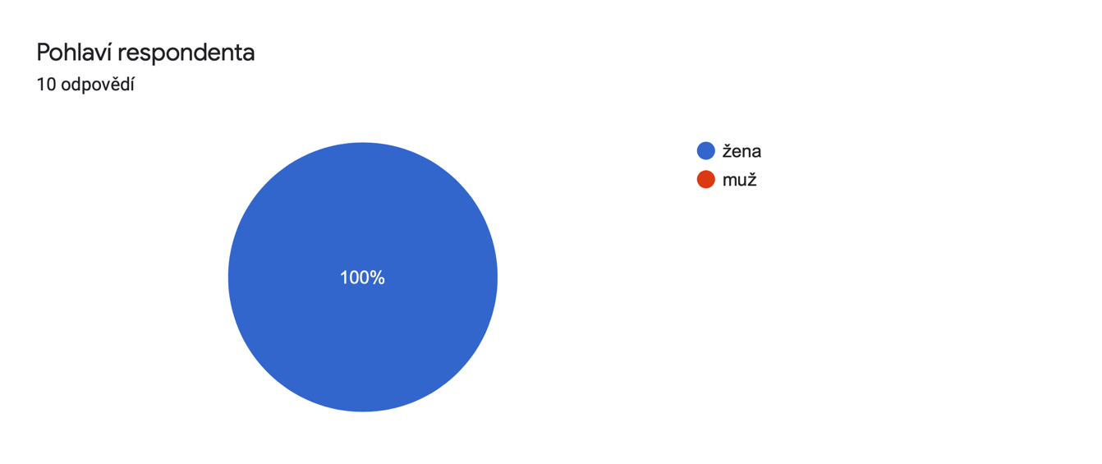
Pohlaví všech respondentů není překvapivé. S ohledem na to, že v pedagogické odborné oblasti se vyskytují spíše ženy. Taky samotný fakt, že autorka diplomové práce má v povědomí s jistotou jenom o jednom speciálním pedagogovi mužského pohlaví v Moravskoslezském kraji. Obecně je to méně atraktivní obor pro osoby mužského pohlaví, což autorka poznala již při studiu, kdy neměla žádného spolužáka mužského pohlaví až do prvního roku magisterského studia. Dalším ovlivňující faktor může být také ten, že Moravskoslezský kraj je jeden z krajů, kde jsou nejnižší mzdy za vykonanou práci. Zajímavým faktem je, že se v této době, kdy se dává důraz na korektnost a možnosti jiného pohlaví než ženského a mužského, se nikdo nepřihlásil k jinému pohlaví. V mysli společnosti existuje taky daný stereotyp o pohlaví úřednic, kdy se z většiny jedná o ženy. Otázkou diskuze zůstává, zda by se osoba s identifikací jiného pohlaví než toho ženského nebo mužského, byla přijata do funkce speciálního pedagoga nebo by vůbec měla o obor zájem.

Otázka č.2:
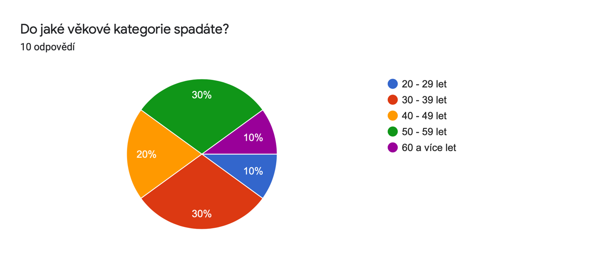
Graf č. 1: výsledný graf otázky č. 2 elektronického dotazníku
V dotazníkovém šetření bylo ze všech respondentů nejvyšší počet respondentů 3 (tj.30 %). Jedná se o dvě skupiny v rozmezí 30 až 39 let a 50 až 59 let. Tuto skutečnost autorka udává faktu, že je potřeba mít v oblasti speciální pedagogiky mít značnou praxi. Ze začátku po vysokoškolském vzdělání se doporučuje spíše praxe v oboru asistenta pedagoga. Zároveň je mnohem snazší si najít práci v oboru sociální práce než právě v poradenství. Proto je práce speciálního pedagoga podmíněna praxí v řádu několika let, než se reálně vystudovaný jedinec dostane k práci speciálního pedagoga. Především z toho důvodu, že sbírá praxi v takovém oboru, která je pro něj z praktického hlediska jednodušší získat.
Otázka č.3: Ve kterém městě pracujete?
Předmětem zkoumání byli podle předem daného cíle speciální pedagogové v Moravskoslezském kraji. Z tohoto důvodu pocházeli všichni respondenti z měst, která jsou v Moravskoslezském kraji. Jednalo se především o speciální pedagogy z větších a známějších měst Moravskoslezského kraje jako je například město Ostrava, Frýdek-Místek nebo Český Těšín. Ačkoliv působí v Moravskoslezském kraji 16 poraden (včetně detašovaných a odloučených pracovišť), bylo těžké přesvědčit speciální pedagogy v praxi pro vyplnění dotazníkového šetření. Přesto však bylo dosáhnuto předem daného počtu respondentů.
Otázka č. 4: Jaký obor v rámci speciální pedagogiky jste vystudoval/-a?
Pozoruhodným faktem je, že ze všech respondentů, jsou pouze dva respondenti studovali stejný obor speciální pedagogiky se zaměřením na poradenství. Někteří respondenti studovali v rámci pedagogiky více oborů například zazněly kombinace jako:
- psychopedie, etopedie, SVPU, logopedie;
- vychovatelství pro speciální zařízení, speciální pedagogika rehabilitační činnosti a management speciálních zařízení;
- speciální pedagogika (logopedie, surdopedie), speciální pedagogika pro učitele.
Dále už pak ostatní respondenti studovali jen jeden obor, a kromě zmíněné speciální pedagogiky se zaměřením na poradenství se zde objevily odpovědi jako:
- učitelství pro školy pro děti vyžadující zvláštní péči;
- speciální pedagogika pro učitele se specializací na etopedii a psychopedii
- psychopedie
- etopedie
Stejně tak jak je obor speciální pedagogiky široký, je široká škála oborů, které mohou budoucí speciální pedagogové studovat, obzvláště existují pak různá zaměření a specializace, kterým se mohou jedinci věnovat na základě svých zájmů a preferencí. Nemusí tak studovat speciální pedagogiku se zaměřením na poradenství, aby pracovali v pedagogicko-psychologické poradně.
Otázka č. 5: Jak dlouho práci speciálního pedagoga vykonáváte?
Rozhraní délky praxe jednotlivých respondentů bylo široké. Respondent s nejkratší praxi je speciálním pedagogem pouze 1 rok. Za to respondent s nejdelší praxí vykonává práci speciálního pedagoga už 37 let a během své praxe pracoval v několika zařízeních a institucích. Druhou nejdelší vypověděnou praxí měl respondent s praxí 18 let a druhou nejkratší praxí jsou 4 roky. Opět se setkáváme s výhodami rozmanitosti práce speciálního pedagoga, díky které se práce neomrzí a speciální pedagog může vykonávat svou profesi dlouho a nemusí ji měnit. I když samozřejmě musíme brát v potaz, že v kterémkoli oboru může člověk dosáhnout syndromu vyhoření.
Otázka č. 6: Jaké vlastnosti by podle Vás neměly chybět speciálnímu pedagogovi? A proč?
Ve všech odpovědích se všichni respondenti shodli na empatii. Autorka také shledává empatii za velice esenciální vlastnost, kterou musí speciální pedagog mít, vzhledem k tomu, že se jedná o práci s lidmi, konkrétněji s dětmi a každé dítě je jiné. Nelze každé individuální dítě zasazovat do tabulkových standardů. Z tohoto důvodu jsou logické také další odpovědi, které se opakovaly: láska k dětem, trpělivost, schopnost naslouchání, umění řešit konflikty. Každý klient přichází s jiným problémem a ačkoli dokážeme problémy identifikovat, jejich řešení už pak vyžaduje individuální přístup, který bere ohled na klienta. Proto není divu, že se také opakovaly odpovědi: improvizace, dedukce, intuice, umět spolupracovat. Práce speciálního pedagoga je komplexní, rozmanitá a velmi náročná nejen na odbornost.
Otázka č. 7: Co je náplní Vašeho pracovního dne?
Ve všech výpovědích se objevila diagnostika, což není také překvapující odpověď, protože diagnostika tvoří základ pro poznání klienta a jeho problému, jak již bylo vypsáno v teoretické části této práce. Další aktivita, kterou provádějí všichni speciální pedagogové je také konzultace. Ty probíhají mezi speciální pedagogem a rodiči případně zákonnými zástupci nebo taky mezi speciálním pedagogem a školami či odbornými kolegy. Zvláštností je, že pouze dva respondenti uvedli, že jsou v jeho náplni práce také individuální terapie. Také jenom tři respondenti uvedli psaní a zpracování výstupů ve formě zpráv a doporučení.
Otázka č. 8: Jakým způsobem vedete vyšetření?
4 respondenti uvedli, že vedou vyšetření s klientem individuálně dle potřeb klienta. Což je velmi důležité, protože každý klient je jiný a vyžaduje specifický přístup. Avšak jsou zároveň dána předem pravidla a určité postupy samotnou pedagogicko-psychologickou poradnou. Tuto odpověď zmínil pouze jeden respondent. Dále 4 respondenti ve svých výpovědích uvedli metody pozorování, rozhovoru, anamnézy, diagnostiky a standardizované testy. Tato odpověď ukazuje, že teorie aplikuje do praxe dle potřeby a přes rozmanitost oboru jsou určité části stanovené. Z dvou odpovědí respondentů, které popisovaly konkrétní kroky, bychom mohli sepsat postup, jak se šetření vede. Jsou to tyto kroky:
- seznámení se s žádostí;
- rozhovor s rodiči či zákonnými zástupci;
- rozhovor s dítětem a diagnostika;
- vyhodnocení výsledků;
- závěrečný rozhovor.
Otázka č. 9: Jaké diagnostické metody nejvíce používáte a proč?
Ze všech diagnostických metod byla nejvíce zmiňovaná metoda rozhovoru, která byla zmíněna pět krát. Pětkrát však bylo napsáno i testování. Metoda pozorování byla uvedena čtyřikrát a anamnéza pouze jednou. Ze získaných informací bychom mohli soudit, že je nejoblíbenější metoda rozhovoru, avšak pravdou je, že se metody v praxi spíše kombinují dle potřeby klienta, ale bez rozhovoru nedokážeme poznat klienta do hloubky a zároveň i jeho problémy.
Otázka č. 10: Jaké konkrétní testy používáte při diagnostice?
Z řady testů, které se v diagnostice používají, byla nejvíce (pětkrát) zmíněna diagnostika podle Bednářové a diagnostika podle Nováka. Na dalším pomyslném místě byl čtyřikrát uveden test DISMAS (=diagnostika struktury matematických schopností). Dále byly třikrát zmíněny tyto testy: diagnostika specifických poruch učení, Matějček, obkreslování, testová baterie a Caravolas. Pouze dva krát byly napsány testy MATERS. Avšak respondenti vypsali dalších mnoho testů, které užívají, jako jsou například testy Švancarové, Kucharské, Cimlerové, Pokorné nebo Chalupové. Testů je opravdu mnoho, ale nejsou běžné veřejnosti přístupné. Lze vyhledat, kdo sestavil test a k čemu test slouží, co zkoumá, ale jeho obsah nikde dohledatelný není, aby se rodičové nebo zákonní zástupci nemohli doma s dítětem předpřipravit a zkreslit tak výsledky.
Otázka č. 11: Vypište více k daným testům, které jste zmínil/a:
Testy jsou pro respondenty vyhovující a používají je právě proto, protože se s nimi dobře pracuje, ačkoliv jsou některé obsáhlejší, náročnější a vyžadují delší čas. Jeden respondent dodal, že chybí kvalitní texty pro druhý stupeň ZŠ. Toto je velmi zajímavý poznatek, protože je druhý stupeň ZŠ značně těžší než první stupeň a zároveň je to období, kdy prochází dítě vývinem a přichází období puberty.

Otázka č. 12:
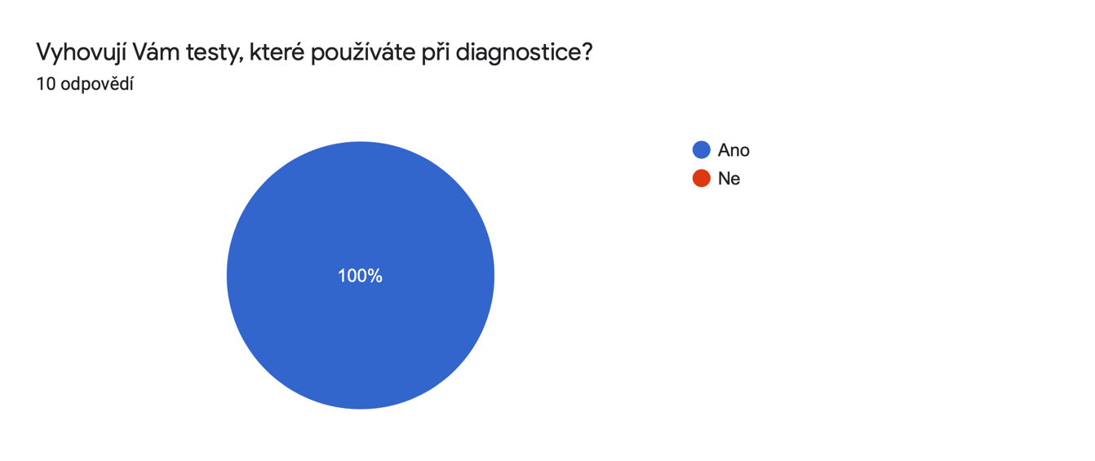
Všem respondentům vyhovují testy, které při diagnostice využívají. Je to vlastně ideální stav pro tento obor a jde vidět, že jsou testy ověřené a funkční v praxi. Navíc si každý speciální pedagog může vybrat testy, které mu vyhovují, a především zjistí to, co mají o klientovi. Avšak může se stát, že test, který vyhovuje jednomu speciálnímu pedagogovi, nemusí vyhovovat tomu druhému. I zde narážíme na to, že obor speciální pedagogiky vyžaduje individuální přístup.
Otázka č. 13: Vypište prosím, v čem Vám tyto testy vyhovují nebo nevyhovují (v závislosti na Vaší předchozí odpovědi)
Ačkoli v předchozí otázce nikdo neodpověděl „ne“, tak přesto se u této otázky někteří respondenti vyjádřili k tomu, co jim na testech nevyhovuje. Především si daní respondenti stěžovali na to, že jsou texty zastaralé a časově náročné nejen pro zadávání, ale i pro vyhodnocování. Opět se zde setkáme s odpovědí, že existuje málo testů pro žáky druhého stupně ZŠ. Respondenti také uvedli, že jim testy vyhovují svou přehledností a v případě, že test nevyhovuje, vyberou si jiný test, která je více vyhovující.
Otázka č. 14: Intervence – jak se Vám spolupracuje s žákem?
Téměř všem respondentům se spolupracuje s žákem dobře, avšak jeden z respondentů uvedl, že záleží na dítěti, a i na jeho rodině. Speciální pedagogové jsou zvyklí na spolupráci s žákem, avšak opět je důležité zmínit, že je každé dítě jiné a s některým se pracuje lépe, s jiným hůře. Pokud s někým hůře, je třeba si najít k dítěti cestu, aby byla spolupráce snazší. Také hodně záleží na tom, s jakým problémem děti přichází a jaký přístup k diagnostice mají jejich rodiče.

Otázka č. 15: Jak se Vám spolupracuje s rodičem?
U této otázky se získaly spíše rozličné odpovědi jedna skupina tvrdí, že se s rodiči pracuje dobře, druhá zdůrazňuje i zde na individualitu osob, v tomto případě tedy rodičů. Nezáleží pouze na tom, jací rodiče jsou, ale také na jejich ochotě a motivaci ke spolupráci. Jeden respondent udává, že se výjimečně stává, že rodiče potřebují čas na zpracování informace, že má jejich dítě problém. Jiný respondent zase zmiňuje případy, kdy rodiče už netvoří pár a jsou schopni se pohádat, kvůli čemu pak není vyšetření realizováno a musí se kontaktovat úřad, který má hájit práva dítěte.
Otázka č. 16: Kterou ze dvou zmíněných skupin preferujete pro spolupráci a proč?
Tři respondenti uvedli, že pracují radši s dětmi. Jeden z těchto respondentů vysvětluje svůj důvod preference autenticitu dítěte, které je upřímné a říká, co si myslí. Zároveň nejvíce preferuje předškoláky. Jeden respondent spolupracuje radši s rodiči, kteří přijali fakt, že má jejich dítě určité problémy, ale zároveň se přidává ke zbytku respondentů, který zdůrazňuje, že je důležité pracovat jak s rodiči, tak s dětmi, aby bylo dosaženo úspěchu. Spolupráce s oběma skupinami je naprosto esenciální, avšak bude vždy nastavena individuálně dle potřeb.
Otázka č. 17:
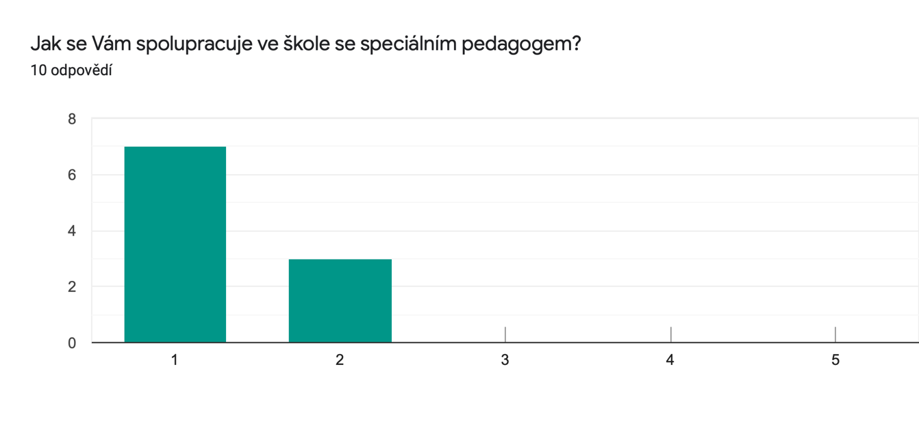
Graf č. 2: Výsledný graf otázky č. 17 elektronického dotazníku.
Na škále 1 až 5, kdy hodnota 1 značí velmi dobře a hodnota 5 značila velmi špatně. 7 respondentů (tj. 70 %) označilo hodnotu 1 a 3 respondenti (tj. 30 %) označili hodnotu 2. Postoj ke spolupráci ve škole se speciálním pedagogem je velmi kladný. Speciální pedagog dokáže lépe a odborněji vysvětlit, kde je u dítěte problém, čímž usnadní pak práci zaměstnancům v poradně. Tato odpověď přináší otázky, zda by neměl být speciální pedagog na každé škole, kde jsou děti s určitým problémem.
Otázka č. 18:
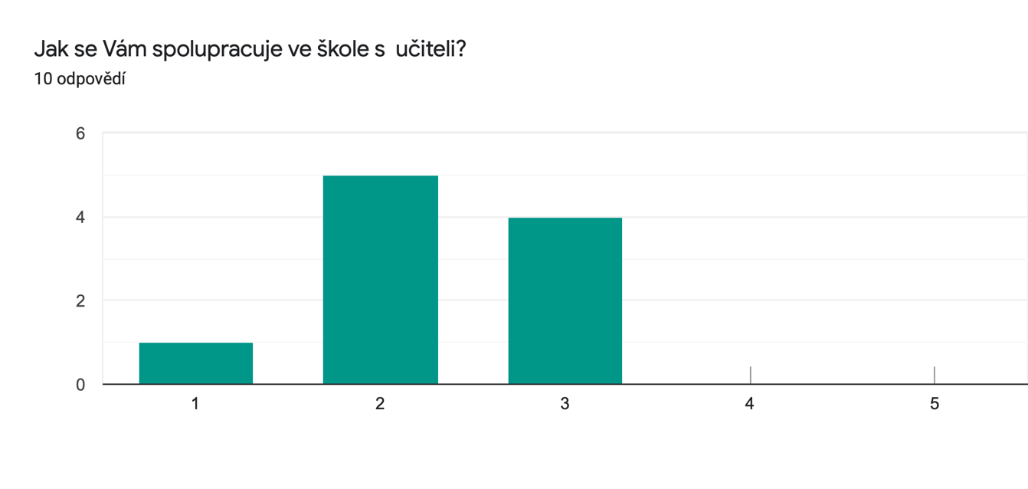
Graf č. 3: Výsledný graf otázky č. 18 elektronického dotazníku.
Na škále 1 až 5, kdy hodnota 1 značí velmi dobře a hodnota 5 značila velmi špatně. 5 respondentů (tj. 50 %) označilo hodnotu 2, 4 respondenti (tj. 40 %) označili hodnotu 3 a jeden (tj. 10 %) respondent označil hodnotu 1. Postoj ke spolupráci ve škole s učiteli je spíše kladný až neutrální. Jedná se o spolupráci dvou odborníků, avšak učitel zná dítě lépe a dokáže tak i z pedagogického hlediska ohodnotit dítě s problémem.

Otázka č. 19:
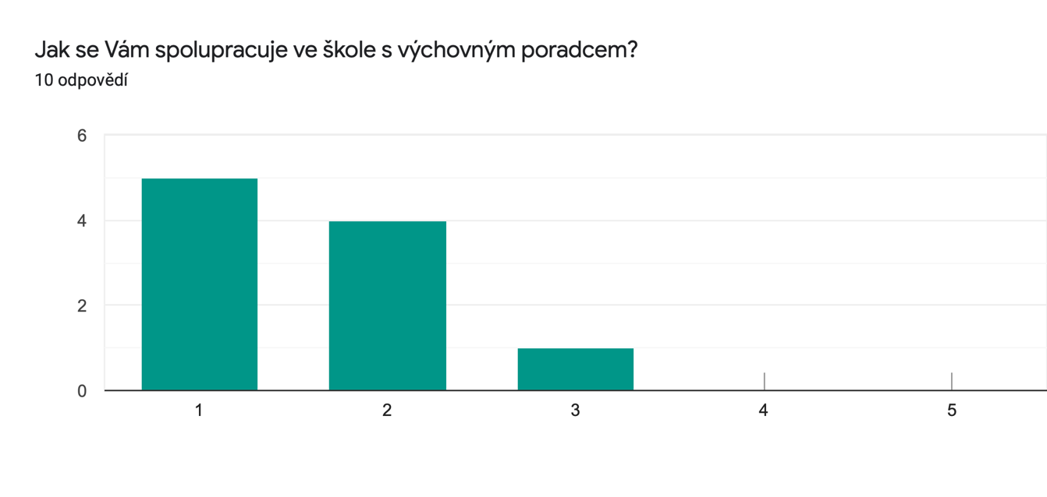
Graf č. 4: Výsledný graf otázky č. 19 elektronického dotazníku.
Na škále 1 až 5, kdy hodnota 1 značí velmi dobře a hodnota 5 značila velmi špatně. 5 respondentů (tj. 50 %) označilo hodnotu 1, 4 respondenti (tj. 40 %) označili hodnotu 2 a jeden (tj. 10 %) respondent označil hodnotu 3. Postoj ke spolupráci ve škole s učiteli je velmi kladný. Výchovný poradce může být i zároveň učitel, a tak zná dítě lépe, navíc, má k němu dítě větší důvěru, protože jej zná už ze školního prostředí. Výchovný poradce tak může zaměstnancům poradny velmi pomoci.
Otázka č. 20:
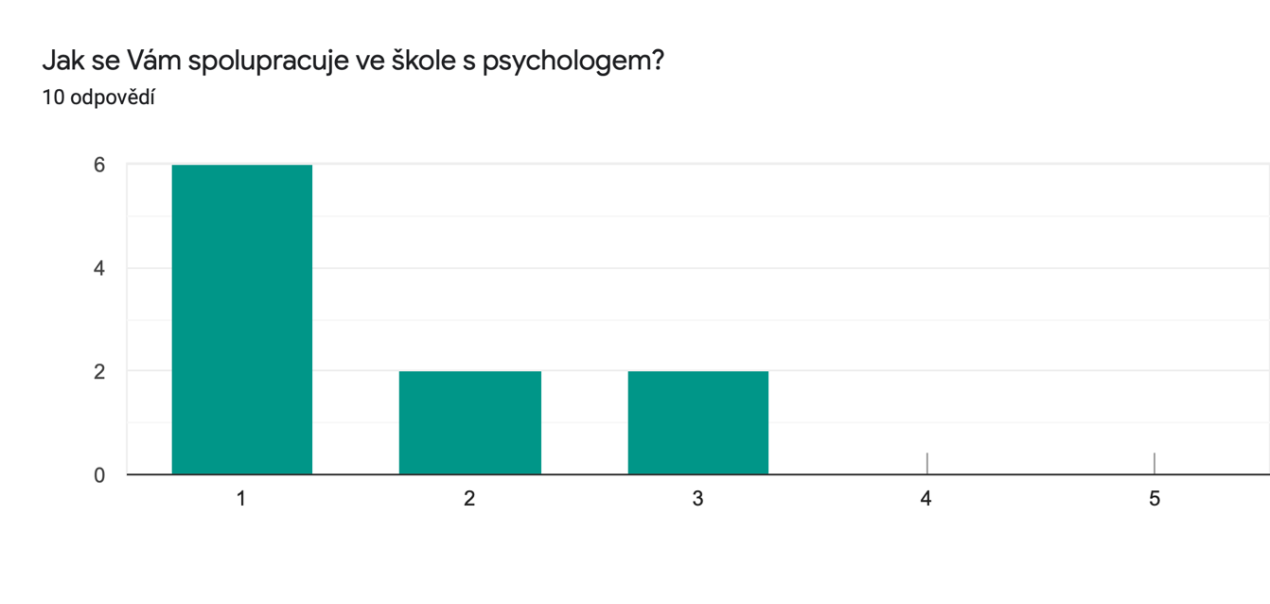
Graf č. 5: Výsledný graf otázky č. 20 elektronického dotazníku.
Na škále 1 až 5, kdy hodnota 1 značí velmi dobře a hodnota 5 značila velmi špatně. 6 respondentů (tj. 60 %) označilo hodnotu 1, 2 respondenti (tj. 20 %) označili hodnotu 2 a 2 (tj. 20 %) respondenti označili hodnotu 3. Postoj ke spolupráci ve škole s psychology je velmi kladný. Psycholog vnímá a pozná děti úplně z jiné stránky než ostatní zaměstnanci školy. Dokáže tak přiblížit informace o dítěti z psychologického hlediska, což napomáhá další spolupráci s dítětem a s řešením jeho problému.
Otázka č.21: Jak se liší obtíže ve výuce dětí (s čím mají větší potíže – například čtení s porozuměním nebo bez, technika čtení, psaní – krasopis, matematika, naukové předměty)?
Pro tuto otázku neměli respondenti jednoznačnou odpověď. Pouze jeden respondent napsal: „v komunikaci“. Stejný názor měl i také jiný respondent, avšak ten ještě dodal grafomotoriku a potíže s porozuměním slovním úlohám. S těmito dvěma potížemi souzněl jeden další respondent, který však přidal i potíže při práci s textem. S touto potíží souhlasili další dva respondenti a je to tak nejčastěji zmiňovaný problém. Je důležité mít na mysli, že každé dítě je jiné a můžou mít odlišné problémy a zároveň některé stejné. Potíže při práci s textem bychom mohli odůvodnit tím, že dnešní děti méně čtou, žijí spíše v digitální a obrazové době a nemají tak vztah k psanému textu. (Matějčková, 2016)
Otázka č. 22: Čím myslíte, že jsou tyto obtíže ve výuce způsobeny?
Nejčastěji speciální pedagogové přikládají chybu tomu, že se rodiče málo věnují dětem – nepovídají si, málo s nimi čtou, volí radši pro hraní počítač, tablet. Málo si kreslí, nepoužívají tužku a papír, neprocvičují jemnou motoriku. Vliv podle speciálních pedagogů má vícero faktorů jako například pandemie COVID-19, přetížení ze strany učitelů nebo rodinná atmosféra. Hodně také záleží na přístupu daného učitele k žákovi s problémem. Tyto faktory zase souvisí s dnešní urychlenou dobou, kdy jsou často rodiče přetížení prací a nemají tak dostatek času a energie pro děti.

Otázka č. 23:
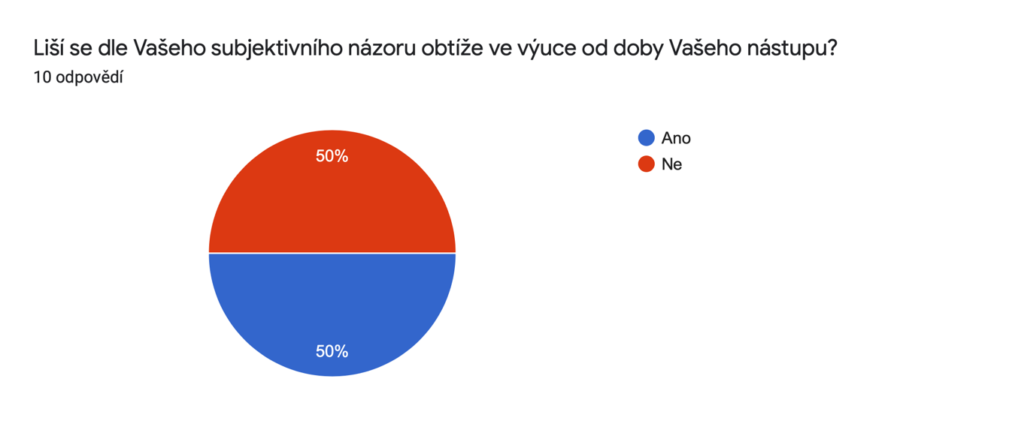
Graf č. 6: Výsledný graf otázky č. 20 elektronického dotazníku.
Toto zjištěn přišlo s velmi zajímavými výsledky, protože se respondenti rozdělili do dvou táborů, kdy první skupina si myslí, že se obtíže ve výuce od jejich nástupu neliší a ta druhá si zase myslí, že ano. Je potřeba brát v potaz, že je to pouze subjektivní názor každého respondenta, a proto neexistuje správná odpověď. Vliv na názoru může mít také délka praxe, protože například respondent, který má praxi jeden rok nedokáže vyhodnotit tuto otázku tak, jako respondent, který má přes 30 let praxe.
Otázka č. 24a: V čem se podle vás obtíže ve výuce liší od doby Vašeho nástupu?
Dle 5 respondentů, kteří v předchozí otázce odpověděli ano, se dnes vyskytuje více poruch chování, jsou na děti kladené vyšší nároky, i když také záleží na dané škole a na daných kantorech. Často mají děti obtíže ve vícero oblastech a pandemie COVID-19 měla na obtíže také vliv. Děti ztratily kontakt mezi sebou, s kantory a museli se postavit čelem novému způsobu vyučování v domácím prostředí, které má dítě asociované jako prostor pro odpočinek a relaxaci než jako prostor pro výuku.
Otázka č. 25a: Jak tyto změny vnímáte?
3 z 5 respondentů vnímají tyto změny za negativní a rizikové, protože se objevují psychické problémy u dětí, avšak se učitelé snaží problémy žáků řešit a zároveň společnost lépe přijímá potíže a nedívá se na děti s potížemi jako na tzv. „hloupé“. Pokud ale neexistuje důvěra mezi školou, učiteli a rodiči, nelze nabýt plnohodnotné spolupráce při řešení problému, který dítě má.

Otázka č. 24b: Proč se podle Vás obtíže ve výuce v čase neliší?
U této otázky odpověděl jeden respondent, že jsou potíže u dětí velmi podobné, avšak se liší a zlepšuje diagnostika. Respondent ale vnímá, že je stále větší počet s úzkostnými projevy a žáků s OMJ (=odlišný mateřský jazyk). Další respondenti vysvětlovali svůj názor krátkou praxí nebo jej nedokázali vysvětli a v posledním případě byla odpověď „Jsme jenom lidi“.
Otázka č. 26: Chtěli byste něco změnit v diagnostice nebo celkově ve vaší práci?
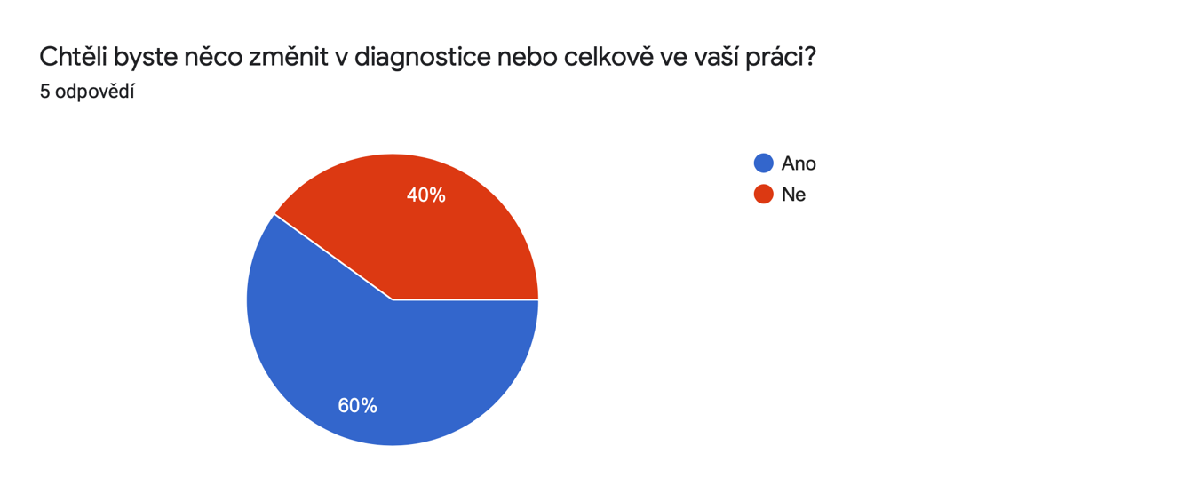
Graf č. 7: Výsledný graf otázky č. 26 elektronického dotazníku. Odpovědi 5 respondentů, kteří si myslí, že se liší obtíže ve výuce od doby nástupu.
Graf č. 8: Výsledný graf otázky č. 26 elektronického dotazníku. Odpovědi 5 respondentů, kteří si myslí, že se neliší obtíže ve výuce od doby nástupu.
6 z dotazovaných respondentů by chtělo změnit něco v rámci diagnostiky a ve své práci. Na druhou stranu 4 respondenti by nic z diagnostiky ani své práce neměnili. Jak bylo již zmíněno, některé testy jsou dle speciálních pedagogů zastaralé a použitým slovům v testech dnes dětí nerozumí.
Otázka č. 27: Proč byste chtěl/a něco v diagnostice změnit? A co by to konkrétně bylo?
Další faktor, který by chtěli speciální pedagogové změnit je čas, protože mnoho speciálních pedagogů píše zprávy až po své pracovní době a zároveň by potřebovali víc času na konzultaci u určitého klienta. Objem administrativy je někdy pro speciální pedagogy příliš velký. Respondenti by také ocenili více diagnostického materiálu, inovativních testů a dynamického přístupu. Dále by jeden z respondentů chtěl, aby byla práce speciálního pedagoga a psychologa na všech školách na hlavní pracovní poměr, který bude stabilně financován.

Zodpovězení výzkumných otázek
Pomocí analýzy kvantitativního výzkumu, která byla vypracována v předchozí kapitole, má autorka možnost zodpovědět na výzkumné otázky, která byly stanovené za začátku praktické části této práce.

Kde vidí speciální pedagogové, pracující v PPP, nedostatky v diagnostice?
V rámci diagnostiky speciální pedagogové, pracující v PPP, shledávají největší problém v tom, že některé testové metody, které jsou určené dětem jsou již zastaralé. Často se tak stává, že dítě narazí během testu na slovo, které se již tolik nevyužívá, a tudíž mu nerozumí, protože se s ním setkává poprvé.
Neméně menší problém shledávají speciální pedagogové, pracující v PPP, v náročnosti testových metod. Náročné jsou časové, kdy trvají i několik hodin, ale také i na zadávání pro testované dítě. Dále je pak tyto testy nutné vyhodnotit, což v celkově náročném procesu, tento poslední, ale neméně důležitý a neméně náročný krok, je jen pomyslnou třešničkou na dortu.
Rovněž si speciální pedagogové, pracující v PPP, stěžovali na to, že chybí dostatečně kvalitní testových metod pro žáky druhého stupně základní školy. S chybějící kvalitou si speciální pedagogové, pracující v PPP, poukázali také na jejich nízkou četnost.
Poté by speciální pedagogové, pracující v PPP, změnili formu testů, které by měly více používat IT potenciál, aby testování mohlo probíhat online formou. Avšak stále je při testování důležité, vidět, pozorovat a komunikovat s dítětem, abychom mohli dosáhnout komplexnějšího výsledku analýzy. Nevýhoda online testů je také fakt, že žák ztrácí motorickou schopnost psát a odvyká si na práci s papírem a tužkou, což už je dostatečný problém i bez online testování v rámci PPP.
V poslední řadě by si speciální pedagogové, pracující v PPP přáli, aby se v rámci všech PPP zařadil dynamický přístup, který nezjišťuje momentální úroveň žáka, ale spíše jaký má potenciál, co je vše schopen zvládnout a naučit se, pokud bude správně nastavené komunikace s učiteli.

Co by změnili speciální pedagogové, pracující v PPP, na své práci?
Speciální pedagogové, pracující v PPP jsou spokojení se svou prací, která je náročná na komunikaci s každým jedincem, kdy se nejedná jen o dítě s problémem, ale i o jeho rodiče, případně zákonné zástupce nebo i o další odborníky jako je například psycholog, výchovný poradce anebo učitel. Každý jednotlivec vyžaduje svůj specifický přístup a komunikaci. Někdy je komunikace a spolupráce snazší, ale někdy vyžaduje více úsilí, trpělivosti, improvizace, ale i například empatie a asertivity.
Přizpůsobení se klientům je samozřejmost, avšak by speciální pedagogové, pracující v PPP, ocenili více času. Více času na každého klienta, ale také více času na zpracování závěrečných zpráv a posudků, které musejí mnohdy psát po pracovní době ve svém osobním volnu, což je značně nepříjemné.
Se zmíněným časem souvisí také administrativa, na kterou si speciální pedagogové, pracující v PPP stěžují. S rostoucím objemem administrativních záležitostí klesá čas, energie a úsilí, které by mohl speciální pedagog investovat více do klienta.

Odlišuje se nějak práce jednotlivých speciálních pedagogů z různých PPP v rámci Moravskoslezského kraje?
Práce jednotlivých speciálních pedagogů, pracujících v PPP v Moravskoslezském kraji, je v mnoha částech stejná, ale v mnoha dalších částech se také i liší. Všichni speciální pedagogové z dotázaných pracují s diagnostikou, ale ne každý poskytuje individuální terapie. Konzultační činnost a vypracování zpráv a doporučení je zase součástí pracovního dne každého speciálního pedagoga.
Činnost v práci se liší také podle odbornosti a specializace speciálního pedagoga. Někteří speciální pedagogové například ještě navíc učí a někteří zase lektorují.
Další faktor, který odlišuje práce speciálních pedagogů, jsou samotní klienti. Ti jsou různí a těm se totiž práce speciálního pedagoga individuálně dle potřeby přizpůsobuje, i když jsou i takoví speciální pedagogové, kteří se drží standartních postupů, které jsou dány pravidly PPP.
Jak už bylo několikrát zmíněno, práce speciálního pedagoga, působící v PPP, je rozmanitá, ale zároveň vyžaduje specifické metody a individuální přístup. Speciální pedagog musí používat takové metody, které jsou vhodné pro klienta, ale také s kterými se mu dobře pracuje.

Doporučení pro praxi
Na základě zpracovaného dotazníkového šetření a získaných informací lze sepsat doporučení pro praxi, které může být přínosné hlavně pro odborníky, protože jim umožňuje se zamyslet, co je potřeba v rámci speciální pedagogiky v PPP změnit a jestli to vnímají stejně. Musíme totiž brát v potaz velikost zkoumaného vzorku a že výsledky a následná doporučení vychází pouze z něj. Proto platí doporučení spíše na zkoumaný vzorek speciálních pedagogů, a ne všech v celé České republice. Abychom mohli více generalizovat sepsané doporučení, museli bychom provést výzkum na mnohem větším počtu respondentů.
Pedagogicko-psychologické poradny pomáhají převážně dětem, které mají nějaký problém. Těch problémů není časem méně, ale naopak se jejich četnost zvyšuje. Zároveň se mění doba, společnost, a tedy i výchova a přístup k dětem, stejně jako samotné děti. Ve všech vědních oborech se snaží o neustálý posun a inovaci. To by mělo platit právě i v případě diagnostických metod, které se používají v rámci práce speciálního pedagoga s klientem. Zastaralost testů, kterým dítě občas neporozumí je nepříjemné nejen pro něj, ale i pro speciálního pedagoga, který už v tak časově náročné aktivitě, musí dítěti opatrně vysvětlit význam a pomoc mu. Je tedy naprosto esenciální, aby se buď zastaralé metody aktualizovali nebo aby se přicházelo a pracovalo s inovativnějšími metodami.
Nové metody a přístup by neměli vynechat specifický okruh klientů – žáků druhého stupně základní školy. Protože je naprosto nezbytné, aby i tito žáci dostávali kvalitní odborné pomoci, obzvláště v období vývinu a přechodu do pubertálního období, kdy mnohdy žáci o sobě pochybují. Kvalitní a odborná pomoc s jejich problémem, by mohla usnadnit jejich vývoj, a tím i vnímání sebe sama a života ve společnosti mezi lidmi, kteří žádný problém nemají.
Dále je doporučeno používat ke klasických diagnostickým metodám také dynamický přístup, díky kterému klient přijde na to, o co se může ve vzdělávacím procesu opřít, než jen aby věděl, v čem se mu nedaří a v čem zaostává od ostatních. Díky tomuto přístupu by se klient nemusel cítit jako „něco míň“ a lépe by zpracovával fakt o svém problému, když by věděl, že má i další kvality, se kterými se dá pracovat.
Aby však děti dostávali kvalitní a odborné péče, musí být speciální pedagogové spokojení se svou prací a musí jim být umožněny dostatečně kvalitní materiály, s kterými mohou pracovat a pomoc daným dětem. Nicméně, kromě diagnostických materiálů by speciální pedagogové potřebovali více času na individuální konzultace s klientem. Tím nejen získají důvěru, ale také mají možnost lépe klienta poznat. Bohužel, s velkým objemem administrativní práce, která se po speciálních pedagozích, pracující v PPP, vyžaduje, mají pracovníci pocit, že ztrácí čas, který by mohli věnovat klientovi. Proto je nezbytné, najít balanc mezi administrativní činností a tou poradenskou. Dle autorčina názoru je věnovaný čas klientovi zásadní a neměl by převažovat čas administrativních činností, protože speciální pedagog má pomoc jedincům s jejich problémem, proto za nim klienti přišli, a nemá jen o problémech psát.

Závěr
Téma Pedagogicko-psychologické poradny v kontextu speciální pedagogiky je široké téma a není tomu jinak ani v případě, kdy se práce zaměřila na práci speciálních pedagogů v tomto poradenském zařízení. Samotný obor speciální pedagogiky je velmi široký, a proto se setkáme se speciálními pedagogy s různým zaměřením, podle čehož se mění jeho práce. Avšak i když je oblast působení široká, má své specifické metody a postupy, které se v praxi aplikují. V praxi však hraje roli jeden velký a velice významný faktor – klient. Tomu se musí speciální pedagog individuálně přizpůsobit, a ne vždy mu jasně dané postupy nebo metody pomůžou, takže musí improvizovat a zároveň hledat tu nejlepší cestu k řešení klientova problému.
Na počátku této diplomové práce byly autorkou předem definovány cíle, které zněly takto: porovnat PPP v Moravskoslezském kraji, zjistit, jaké jsou nedostatky v diagnostice, pokud nějaké jsou a zjistit s čím jsou speciální pedagogové, pracující v PPP, nespokojeni. Dále pak dát doporučení pro praxi na základě zjištěných výsledků.
Provedený kvantitativný výzkum, pomohl autorce získat všechna potřebná data, která ji dále napomohla k dosažení všech cílů. Kvantitativní šetření ve formě elektronického dotazníku, byl šířen mezi respondenty e-mailovou korespondencí. Díky dotazníkovému šetření dosáhla autorka těchto zjištění: respondenti ze zkoumaného vzorku z třech různých PPP v Moravskoslezském kraji mají v některých částech jako je diagnostika a konzultace stejnou práci, avšak jsou zde rozdíly například v individuálních terapiích nebo v dalších pracovních pozicích, které speciální pedagog zastává – učitel, lektor.
Dalším společným bodem je pro všechna PPP zpracování závěrečných zpráv a doporučení, avšak v PPP pracují speciální pedagogové s různým zaměřením. Někdo se zaměřuje na etopedii, někdo zase na psychopedii.
Největším rozdílem mezi prací speciálních pedagogů v těchto PPP, jsou však klienti a individuální přístup k nim. Každý klient je totiž jiný a vyžaduje specifický přístup. Nejedná se pouze o dítě s poruchou, kdo vyžaduje specifický přístup, ale jedná se také o jeho rodiče či zákonné zástupce a další odborníky jako jsou například učitelé či psychologové.
Speciální pedagogové nalézají v diagnostických metodách zastaralost, která mnohdy komplikuje spolupráci s dítětem tím, že nějakým termínům, které se již nevyužívají, nerozumí. Kromě zastaralých testů si speciální pedagogové stěžovali na náročnost testů. Náročné jsou jak pro děti, tak pro speciální pedagogy z hlediska času a zadávání. Dále speciálním pedagogům chybí kvalitní diagnostické metody, které jsou určeny pro žáky druhého stupně základní školy, což autorka považuje za tristní. Speciální pedagogové by také ocenili více dynamický přístup v rámci diagnostiky, se kterým autorka naopak zase rezonuje.
Nespokojenost speciálních pedagogů v rámci jejich práce však šahá i za diagnostiku. Speciální pedagogové by chtěli mít více času na individuální konzultace s klienty, protože velký objem práce zabírá administrativní činnost, které je čím dál víc. Mnohdy dokonce musí speciální pedagogové sepisovat zprávy a doporučení po pracovní době ve svém osobním volnu.
Zajímavé zjištění pro autorku práce bylo to, že odborníci, kteří pomáhají žákům s poruchami učení a sepisují spoustu zpráv, sami chybují v základních gramatických pravidlech nebo se vyjadřují velice jednoduše – jednoslovně nebo v pár větách. Ale co autorku rozhodně nepřekvapilo, byl fakt, že by speciální pedagogové byli rádi za více času, protože ví, že například některé z metod trvají hodiny, a to jsou jen samotné metody, bez konzultace, bez zpracování a předání výsledků.
Autorka věří, že z výše uvedených důvodů, dosáhla všech předem stanovených cílů. Odpovědi respondentů rovněž autorce rozšířily obzory a zároveň přiblížily k detailům práce speciálního pedagoga v PPP. Autorka tak dokázala identifikovat, které části naučené teorie během studia se reálně aplikují do praxe.
Diplomová práce by mohla přinést odborníkům z oblasti speciální pedagogiky, kteří se věnují poradenství, informace, kde jsou potřeba změny a kde je potřeba obor dál vyvíjet, aby bylo dosaženo těch nejlepších výsledků při práci s klienty.

Seznam použité literatury
[1] BARTOŇOVÁ, Miroslava a Marie VÍTKOVÁ. Strategie ve vzdělávání dětí a žáků se speciálními vzdělávacími potřebami: texty k distančnímu vzdělávání. 2., přeprac. a rozš. vyd. Brno: Paido, 2007, 247 s. ISBN 9788073151584.
[2] DRYDEN, Windy. Poradenství. Praha: Portál, 2008, 117 s. Stručný přehled. ISBN 9788073673710.
[3] FISCHER, Slavomil. Speciální pedagogika: edukace a rozvoj osob se specifickými potřebami v oblasti somatické, psychické a sociální: učebnice pro studenty učitelství. Praha: Triton, 2014. ISBN 978-80-7387-792-7.
[4] KOZEL, Roman. 2006. Moderní marketingový výzkum. Praha: Grada. ISBN 802470966X.
[5] KUCHARSKÁ, Anna. Školní speciální pedagog. Praha: Portál, 2013, 223 s. ISBN 9788026204978.
[6] LUDÍKOVÁ, Libuše. Kombinované vady. Olomouc: Univerzita Palackého, 2005. ISBN 80-244-1154-7.
[7] MERTIN, Václav a Lenka KREJČOVÁ. Výchovné poradenství. 3., aktualizované vydání. Praha: Wolters Kluwer, 2020. ISBN 978-80-7598-174-5.
[8] NOVOSAD, Libor. Základy speciálního poradenství. Vyd. 2. Praha: Portál, 2006, 159 s. ISBN 8073671743.
[9] OPATŘILOVÁ, Dagmar, ed. Pedagogicko-psychologické poradenství a intervence v raném a předškolním věku u dětí se speciálními vzdělávacími potřebami. Brno: Masarykova univerzita, 2006, 292 s. ISBN 8021039779.
[10] OPATŘILOVÁ, Dagmar. Metody práce u jedinců s těžkým postižením a více vadami. Masarykova Univerzita, Pedagogická fakulta, Brno, 2008
[11] OPEKAROVÁ, Olga. Kapitoly z výchovného poradenství: školní poradenské služby. Praha: Univerzita Jana Amose Komenského, 2007, 64 s. ISBN 9788086723358.
[12] PEŠOVÁ, Ilona a Miroslav ŠAMALÍK. Poradenská psychologie pro děti a mládež. Praha: Grada, 2006, 150 s. Psyché. ISBN 8024712164.
[13] PIPEKOVÁ, Jarmila. Kapitoly ze speciální pedagogiky. 3., přeprac. a rozš. vyd. Brno: Paido, 2010, 401 s. ISBN 9788073151980.
[14] PŘINOSILOVÁ, Dagmar. Diagnostika ve speciální pedagogice: texty k distančnímu vzdělávání. 2. vyd. Brno: Paido, 2007, 178 s. ISBN 9788073151577.
[15] RÁDLOVÁ, Eva. Speciálně pedagogická diagnostika. Ostrava: Montanex, 2004, 78 s. ISBN 8072251147.
[16] SCHNEIDEROVÁ, Anna. Základy poradenství: učební text pro distanční studium. Vyd. 2. Ostrava: Ostravská univerzita v Ostravě, 2008, 81 s. Studijní texty. ISBN 9788073685232.
[17] SLOWÍK, Josef. Speciální pedagogika. 2., aktualizované a doplněné vydání. Praha: Grada, 2016, 162 s. Pedagogika. ISBN 9788027100958.
[18] SLOWÍK, Josef. Speciální pedagogika. Praha: Grada, 2007, 160 s. Pedagogika. ISBN 9788024717333.
[19] ZELINKOVÁ, Olga. Pedagogická diagnostika a individuální vzdělávací program. Praha: Portál, 2001, 207 s. Pedagogická praxe. ISBN 807178544X.

Seznam použitých internetových zdrojů
[1] [ADD]. © 2001 - 2022. In. mojezdravi.cz [online]. © 2001 - 2022 [cit. 3. 6. 2022]. Dostupné z: https://www.mojezdravi.cz/nemoci/add-2428.html
[2] [ADHD]. © 2001 - 2022. In. mojezdravi.cz [online]. © 2001 - 2022 [cit. 3. 6. 2022]. Dostupné z: https://www.mojezdravi.cz/nemoci/adhd-1881.html
[3] [Co je logopedie?]. 2022. In. logopedie-ritterova.cz [online]. 2022 [cit. 31. 5. 2022]. Dostupné z: http://www.logopedie-ritterova.cz/co-je-logopedie/
[4] [Dyscalculia]. ©1985-2022. In. dyscalculia.org [online]. ©1985-2022 [cit. 3. 6. 2022]. Dostupné z: https://www.dyscalculia.org
[5] [Dyslexia]. 2017. In. mayoclinic.org [online]. 22. 7. 2017 [cit. 3. 6. 2022]. Dostupné z: https://www.mayoclinic.org/diseases-conditions/dyslexia/symptoms-causes/syc-20353552
[6] [Dyslexia]. 2022. In. nhs.uk [online]. 2022 [cit. 3. 6. 2022]. Dostupné z: https://www.nhs.uk/conditions/dyslexia/
[7] [Dysmúzie]. 2022. In. modrykonik.cz [online]. 2022 [cit. 3. 6. 2022]. Dostupné z: https://www.modrykonik.cz/zdravi/dysmuzie/
[8] [Dysorthography]. 2022. In. tablexia.cz [online]. 2022 [cit. 3. 6. 2022]. Dostupné z: https://www.tablexia.cz/en/encyclopedia/7/
[9] [Dyspinxie]. 2022. In. modrykonik.cz [online]. 2022 [cit. 3. 6. 2022]. Dostupné z: https://www.modrykonik.cz/zdravi/dyspinxie/
[10] [Etopedie]. © 1996–2022. In. Vysokeskoly.cz [online]. © 1996–2022 [cit. 31. 5. 2022]. Dostupné z: https://www.vysokeskoly.cz/maturitniotazky/pedagogika/etopedie
[11] [Oftalmopedie]. 2022. In. pedagogika.skolni.eu [online]. 2022 [cit. 31. 5. 2022]. Dostupné z: https://pedagogika.skolni.eu/specialni-pedagogika/oftalmopedie/
[12] [Psychopedie]. © 1996–2022. In. Vysokeskoly.cz [online]. © 1996–2022 [cit. 31. 5. 2022]. Dostupné z: https://www.vysokeskoly.cz/maturitniotazky/pedagogika/psychopedie
[13] [Somatopedie]. 2022. In. is.muni.cz [online]. 2022 [cit. 31. 5. 2022]. Dostupné z: https://is.muni.cz/el/1441/podzim2008/SV4BP_ISPD/um/isp22.pdf
[14] [Surdopedie]. © 1996–2022. In. Vysokeskoly.cz [online]. © 1996–2022 [cit. 31. 5. 2022]. Dostupné z: https://www.vysokeskoly.cz/maturitniotazky/pedagogika/surdopedie
[15] [What is dyscalculia?]. © 2014–2022. In. understood.org [online]. © 2014–2022 [cit. 3. 6. 2022]. Dostupné z: https://www.understood.org/en/articles/what-is-dyscalculia
[16] [What is dysgraphia?]. © 2014–2022. In. understood.org [online]. © 2014–2022 [cit. 3. 6. 2022]. Dostupné z: https://www.understood.org/en/articles/understanding-dysgraphia
[17] [What is dysorthography?]. 2022. In.topdoctors.co.uk [online]. 2022 [cit. 3. 6. 2022]. Dostupné z: https://www.topdoctors.co.uk/medical-dictionary/dysorthography
[18] FRYE, Devon. 2022. What Is Dysgraphia?. In. additudemag.com [online]. 2022 [cit. 3. 6. 2022]. Dostupné z: https://www.additudemag.com/what-is-dysgraphia-understanding-common-symptoms/
[19] VOJTKO, Tibor. 2001. Sterilizace a eutanazie postižených v období 2. světové války. In. dspace.specpeda.cz [online]. 2001 [cit. 28. 5. 2022]. Dostupné z: http://dspace.specpeda.cz/handle/0/658

Seznam použitých symbolů a zkratek
PPP |  | Pedagogicko-psychologická poradna.
ZŠ |  | Základní škola.
LMD |  | Lehká mozková dysfunkce.
OMJ |  | Odlišný mateřský jazyk.

Seznam obrázků
Graf č. 1: výsledný graf otázky č. 2 elektronického dotazníku 2
Graf č. 2: Výsledný graf otázky č. 17 elektronického dotazníku. 2
Graf č. 3: Výsledný graf otázky č. 18 elektronického dotazníku. 2
Graf č. 4: Výsledný graf otázky č. 19 elektronického dotazníku. 2
Graf č. 5: Výsledný graf otázky č. 20 elektronického dotazníku. 2
Graf č. 6: Výsledný graf otázky č. 20 elektronického dotazníku. 2
Graf č. 7: Výsledný graf otázky č. 26 elektronického dotazníku. Odpovědi 5 respondentů, kteří si myslí, že se liší obtíže ve výuce od doby nástupu. 2
Graf č. 8: Výsledný graf otázky č. 26 elektronického dotazníku. Odpovědi 5 respondentů, kteří si myslí, že se neliší obtíže ve výuce od doby nástupu. 2

Seznam Příloh

Příloha P I: Dotazník pro speciální pedagogy v PPP

Příloha P I: dotazník pro speciální pedagogy v PPP
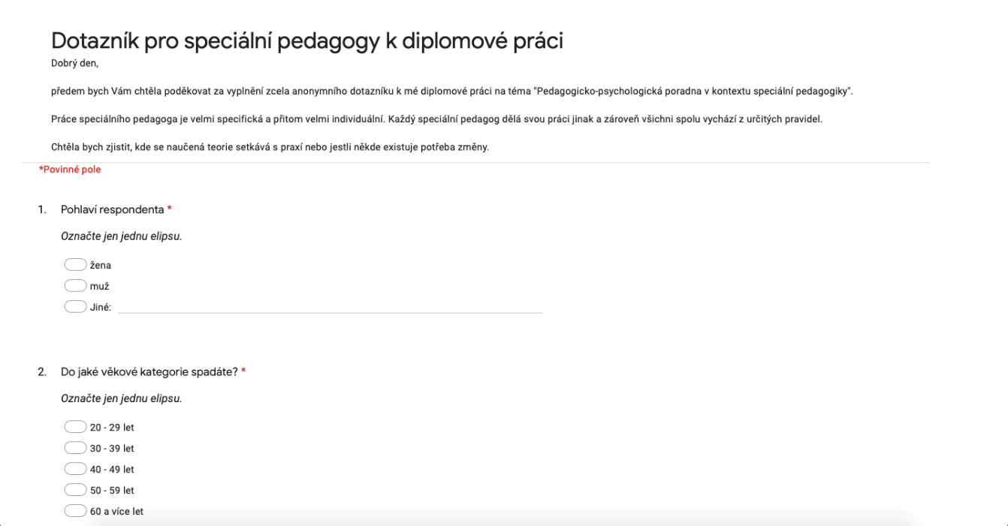
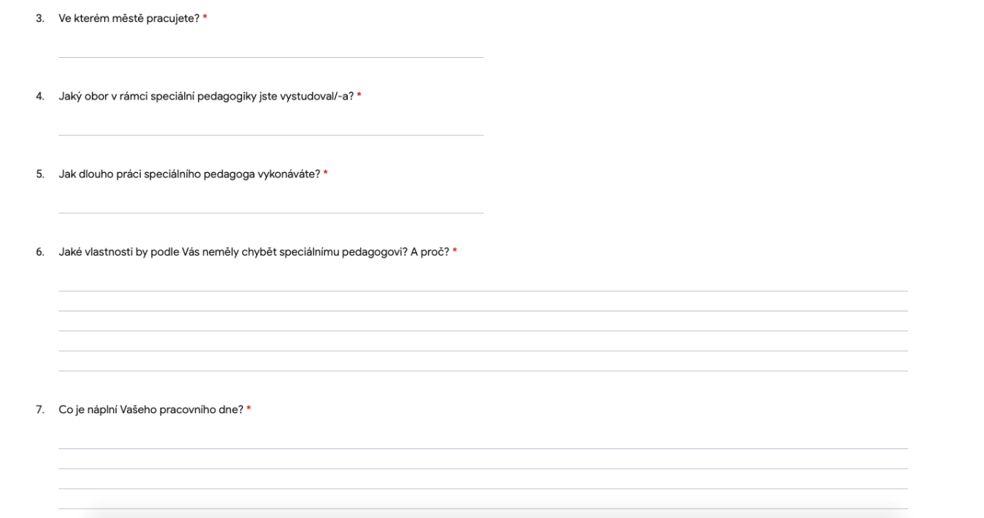
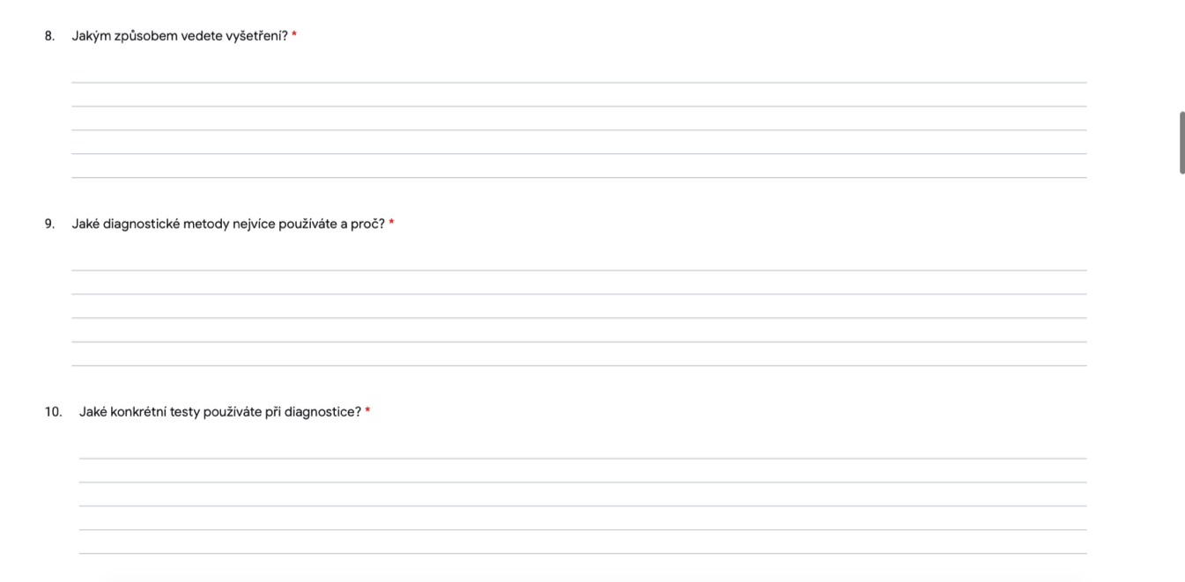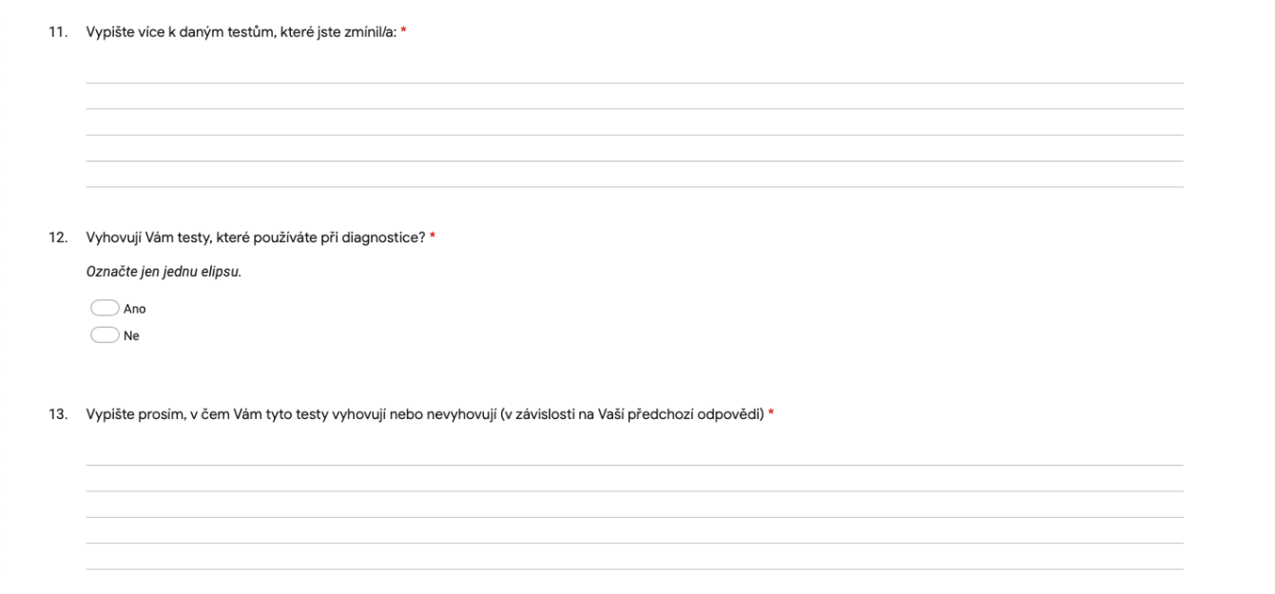
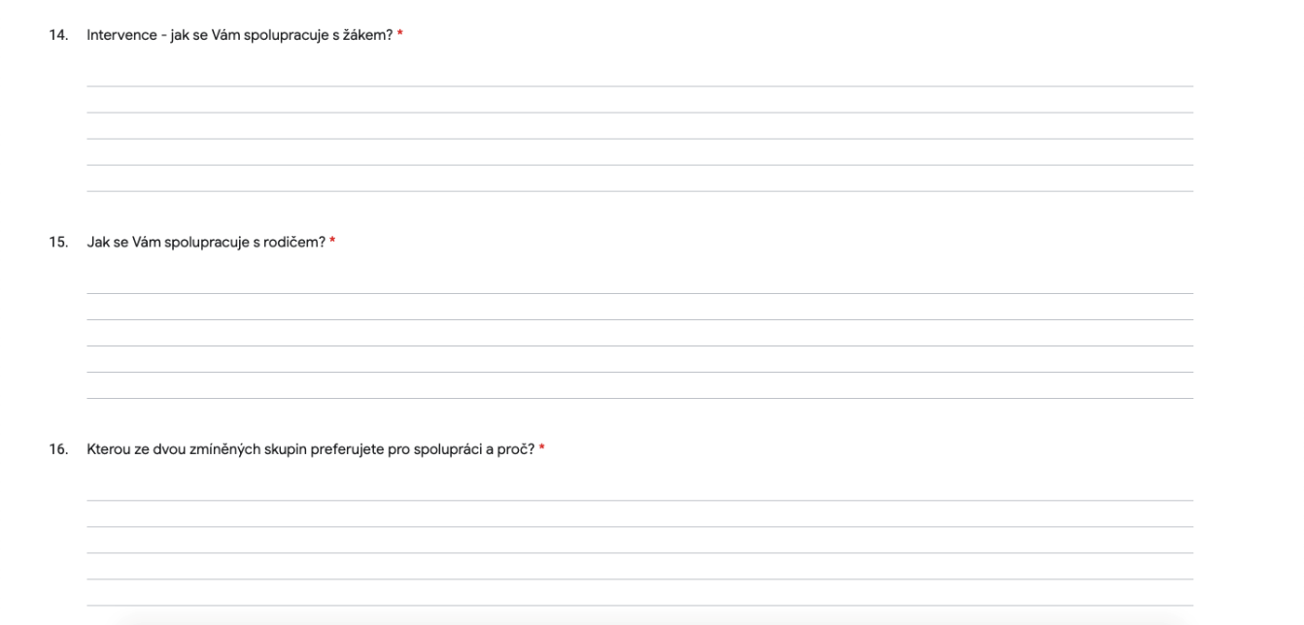
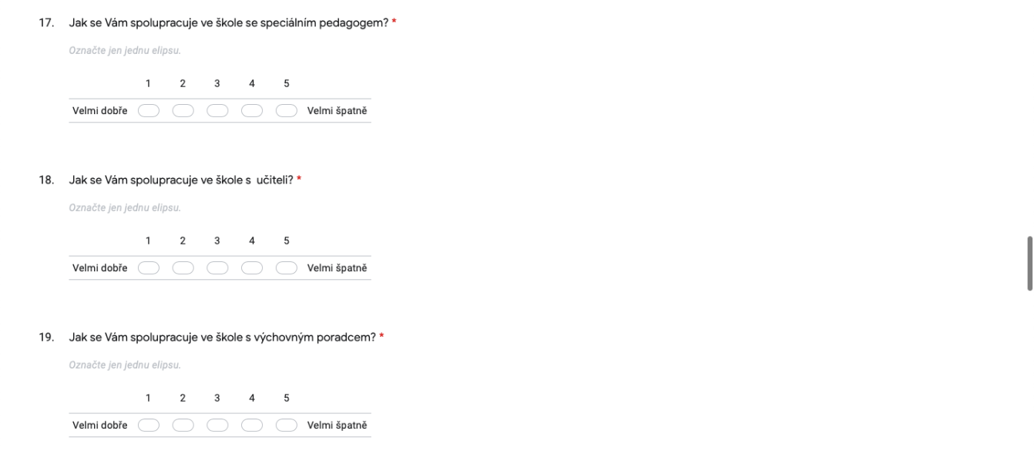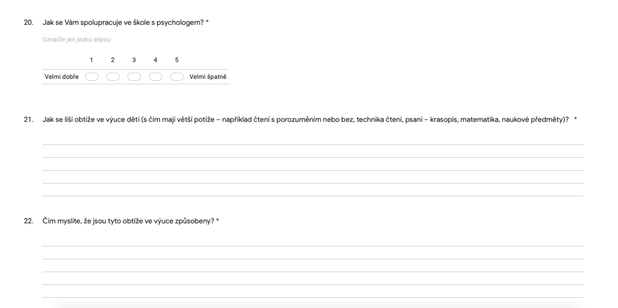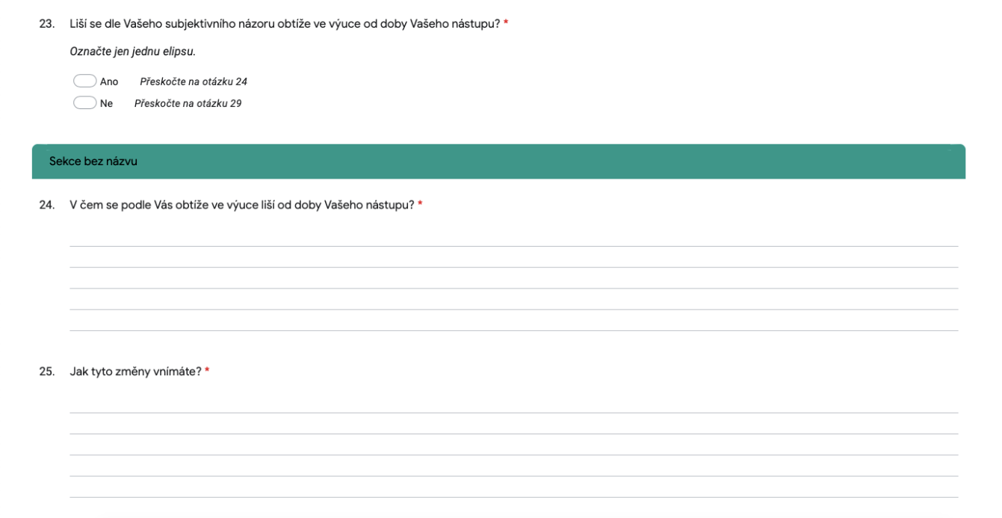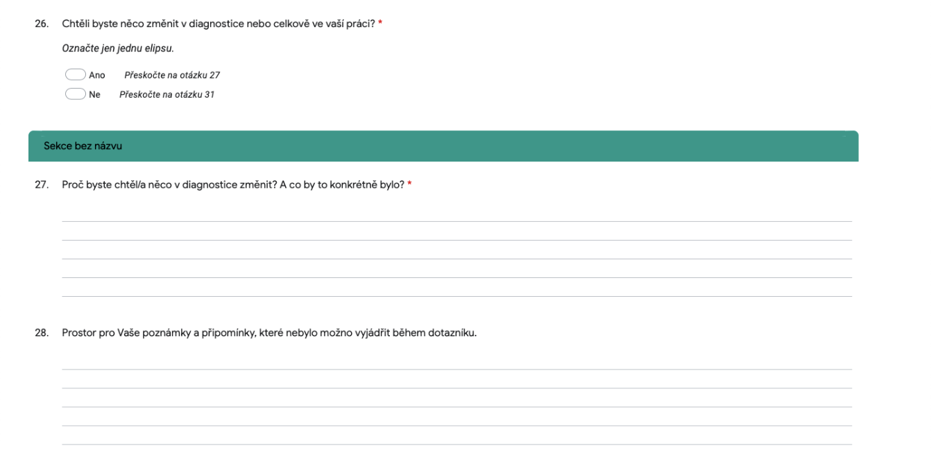
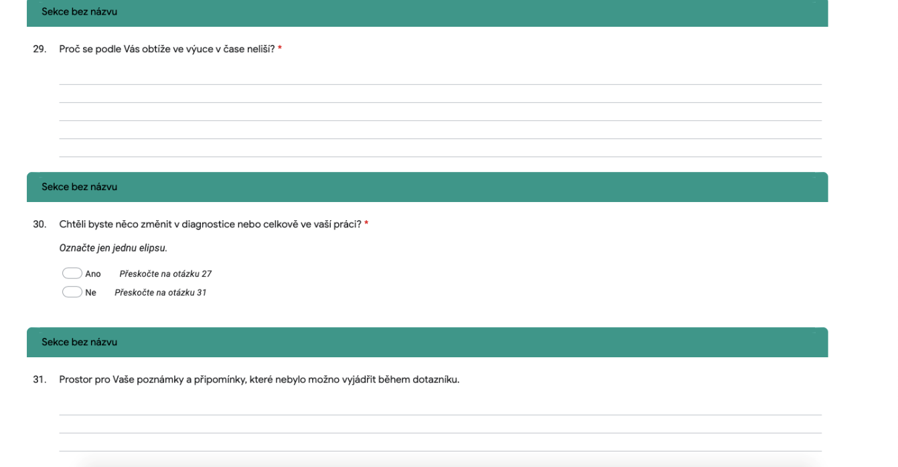
ANOTACE
Jméno a příjmení: | Bc. Jana Dreiseitelová
Katedra nebo ústav: | Ústav speciálněpedagogických studií
Vedoucí práce: | Mgr. Hana Karunová, Ph. D.
Rok obhajoby: | 2022

Název závěrečné práce: | Pedagogicko-psychologická poradna v kontextu speciální pedagogiky
Název závěrečné práce v angličtině: | Pedagogical-psychological counseling in the context of special pedagogy
Anotace práce: | Tato práce se zabývá tématem „Pedagogicko-psychologická poradna v kontextu speciální pedagogiky“. Práce se dále zaměřuje na práci speciálních pedagogů v pedagogicko-psychologických poradnách v Moravskoslezském kraji. Hlavním cílem této práce je zjistit, jak se liší práce speciálních pedagogů v různých PPP, kde vidí mezery v oblasti diagnostiky a co by chtěli v rámci své práce změnit.  Teoretická část definuje pojmy jako je speciální pedagogika, její členění, ale i historický kontext. Nebo také pojem pedagogicko-psychologické poradenství, se zaměřením na instituce. Dále se práce věnuje diagnostickým metodám, které jsou využívány v PPP. Praktická část obsahuje analýzu a vyhodnocení kvantitativního výzkumu ve formě elektronického dotazníku.
Klíčová slova: | poradenství, pedagogicko-psychologická poradna, speciální pedagogika, poruchy učení, jedinci s postižením, speciální pedagog
Anotace v angličtině: | This diploma thesis deals with the topic "Pedagogical-psychological counseling in the context of special pedagogy". The thesis also focuses on the work of special pedagogues in pedagogical-psychological counseling in the Moravian-Silesian region. The aim of this thesis is to find out how the work of special educators differs in different PPPs, where they see gaps in the field of diagnostics and what they would like to change in their work.  The theoretical part defines concepts such as special pedagogy, its division, but also the historical context. Or also the concept of pedagogical-psychological counseling, with a focus on institutions. Furthermore, the work deals with diagnostic methods that are used in PPC. The practical part contains an analysis and evaluation of quantitative research in the form of an electronic questionnaire.
Klíčová slova v angličtině: | counseling, pedagogical-psychological counseling, special pedagogy, learning disabilities, individuals with disabilities, special pedagogue
Přílohy vázané k práci: | Příloha PI: dotazník
Rozsah práce: | 69 stran
Jazyk práce: | český jazyk

